**暨 南 大 学**

**本科生课程论文**

**论文题目： 轻记账APP开发**

**学 院： 智能科学与工程学院**

**学 系：**

**专 业： 信息安全**

**课程名称： 移动软件开发与安全**

**学 期： 2021~2022年第一学期**

**学生姓名： 陈俊文**

**学 号： 2019051113**

**2021年 12 月 16 日**

目录

第1章 轻记账APP开发 4

**1.1 软件需求及功能分析** 4

**1.1.1 软件需求** 4

**1.1.2 功能分析** 4

**1.2 Activity设计** 5

**1.2.1 核心数据结构：Entry类的设计** 5

**1.2.2 页面与主题** 7

**1.2.3 主页面MainActivity** 8

**1.2.2追加/编辑页面 EditiItemActivity** 9

**1.2.3分析统计页面 StatisticActivity** 10

**1.2.4 历史查看页面HistoryCheckActivity** 11

**1.3 关键实现技术** 12

**1.3.1 去除系统默认顶边栏，设置返回按钮** 12

**1.3.2 基于RecyclerView创建动态列表展示账目** 13

**1.3.3 ViewPager2与TabLayout组件实现滑动切页** 16

**1.3.4 Activity与Activity或Fragment的数据交流** 18

**1.3.5 基于GridView对数据的展示与交互事件绑定** 21

**1.3.6 基于HelloCharts库的分析统计图展示** 23

**1.3.7 区分modify（修改）和append（追加）请求** 27

**1.3.8 基于App私有目录下文件存储方式实现数据的持久化保存** 27

**1.4 测试及使用说明** 29

**1.4.1 测试环境的配置** 29

**1.4.2 账目增删改和预览功能测试** 30

**1.4.3 账目统计分析功能测试** 32

**1.4.4 账目检索测试** 34

**1.5 开发过程说明** 34

**1.5.1 开发环境** 34

**1.5.2 开发过程** 35

**1.5.3 项目地址** 35

**1.6 有待完善的地方** 35

**1.6.1 UI设计** 35

**1.6.2 APP功能** 35

**1.6.3 底层实现** 36

**1.6.4 APP安全** 36

第2章 Android安全调查 37

**2.1 Android安全现状** 37

**2.2 Android 安全机制** 37

**2.3 浅析Android 安全问题** 38

**2.3.1未加密数据易被窃取** 38

**2.3.2 Android 开发中一些常见的安全漏洞** 38

**2.3.3 代码源代码攻击** 40

第3章 总结及课程感想 41

# **轻记账APP开发**

## **软件需求及功能分析**

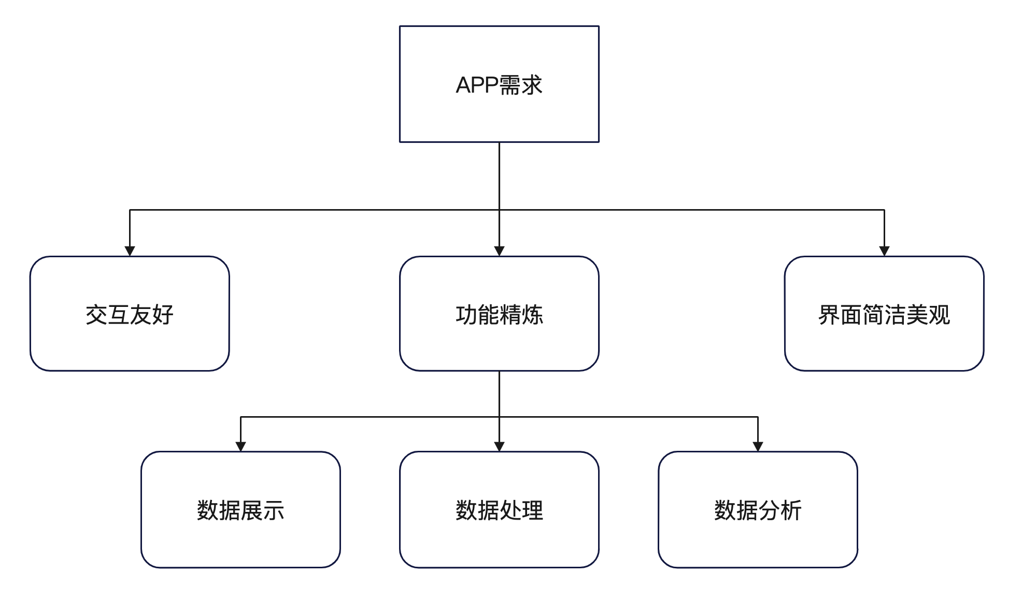

图表 1 APP需求与功能分析

### **软件需求**

参考现有记账软件“纯记账”，基于Android开发一款记账软件。

软件的核心定位为：轻量化。即界面简洁、操作简便、功能简练。

作为一个Android应用程序，基于用户体验的考虑，UI的设计不仅需要简洁的界面，还需要有友好的交互机制。

而作为一款记账软件，基于用户的需求，功能基本需要有对账目数据的展示、处理及分析统计。

### **功能分析**

**（1）数据展示**

a. 账目的滚动式浏览

b. 账目按日期顺序自动排列更新

c. 账目自动汇总、实时更新（总支出、总收入）

**（2）数据处理**

a. 账目数据的分类、归类

b. 账目数据的增删改查

c. 账目数据的持久化保存

**（3）数据分析**

a. 账目资产的自动计算，包括收入、支出以及净资产（总收入-总支出）

b. 账目总收支和各子类收支占比，通过饼状、柱状统计图展示。

## **Activity设计**

### **核心数据结构：Entry类的设计**

记账APP的数据主要是账目信息，我们定义了一个类Entry用来表示每一条交易信息。并对其进行Serialable序列化以便用Intent包装后进行数据传输。

其中Entry类的E-R关系图由图2所示，各属性字段的说明如表1所示，16种固定的交易来源类型名TypeName一览表见表2。

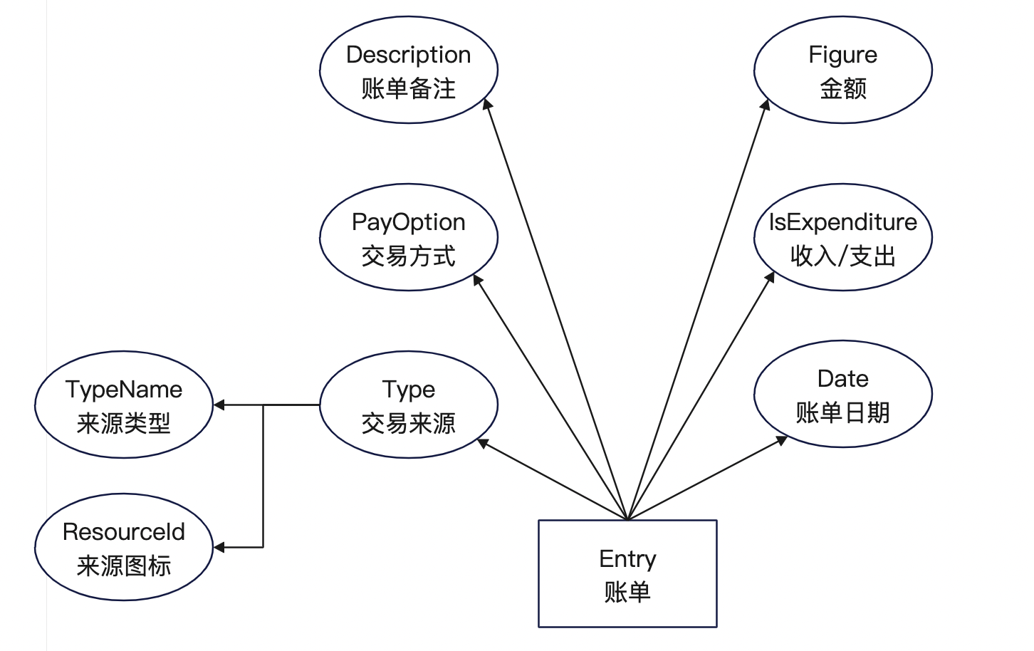

图表 2 Entry类E-R图

|  |  |  |  |
| --- | --- | --- | --- |
| **属性名** | **属性类型** | **约束条件** | **属性说明** |
| TypeName | String | 16种来源之一 | 来源类型的名字 |
| ResourceId | Int | >0 | 来源类型的图标资源id |
| PayOption | String | WeChat/Alipay/Cash | 交易方式（账户类型） |
| IsExpenditure | Boolean | 支出：True / 收入：False | 交易是收入还是支出 |
| Date | String | XXXX-XX-XX格式 | 交易的日期 |
| Figure | Double | 保留两位小数 && ≥0 | 交易的金额数值 |
| Description | String | 无 | 账单备注 |

表格 1 Entry数据结构属性说明一览表

|  |  |  |  |  |  |  |
| --- | --- | --- | --- | --- | --- | --- |
| **来源类型名** | **来源类型说明** | **图标** |  | **来源类型名** | **来源类型说明** | **图标** |
| Others | 其他 |  | Hongbao | 红包 |  |
| Diet | 饮食 |  | Shopping | 逛街消费 |  |
| Traffic | 交通出行 |  | Sport | 运动健身 |  |
| TeleBill | 通讯费用 |  | Salary | 工资薪水 |  |
| Loan | 借款还款 |  | Daily | 日常用品 |  |
| Gift | 人情礼物 |  | Gathering | 聚会 |  |
| Rent | 房租/水电 |  | Financial | 理财 |  |
| Medical | 医用支出 |  | Trip | 旅游 |  |

表格 2 交易来源一览表

### **页面与主题**

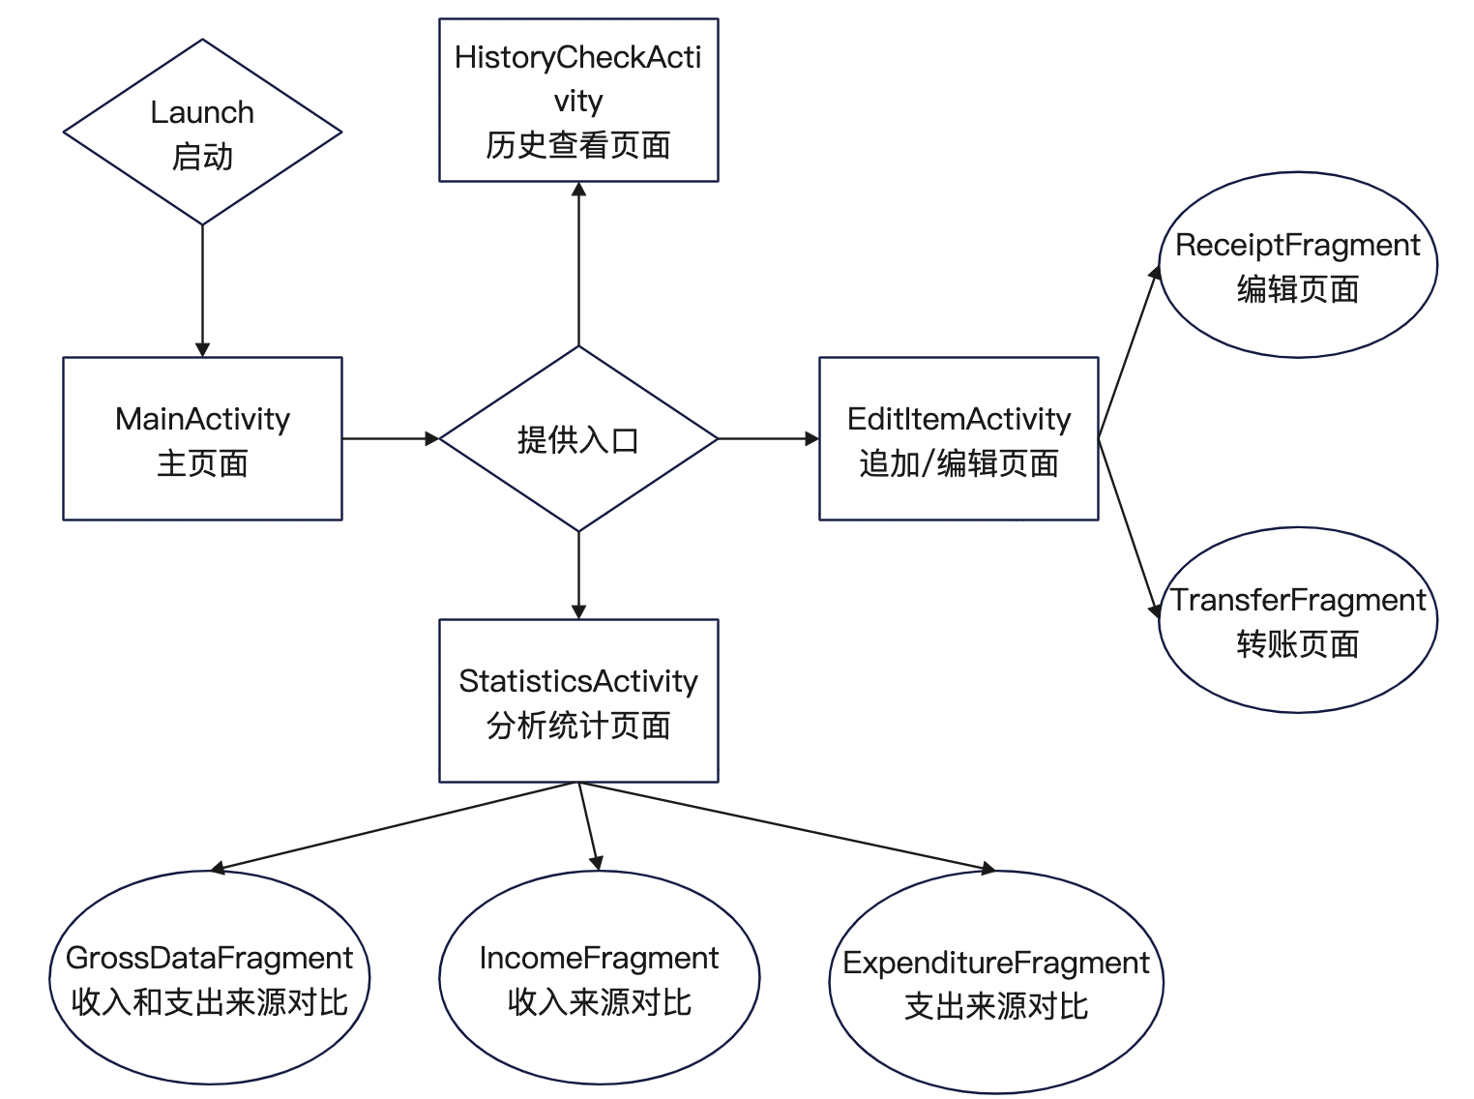

图表 3 APP整体页面关系图

APP的所有Activity和Fragment的关系如图3所示。

APP的主题继承NoActionBar的style，去除系统自带的顶边栏。

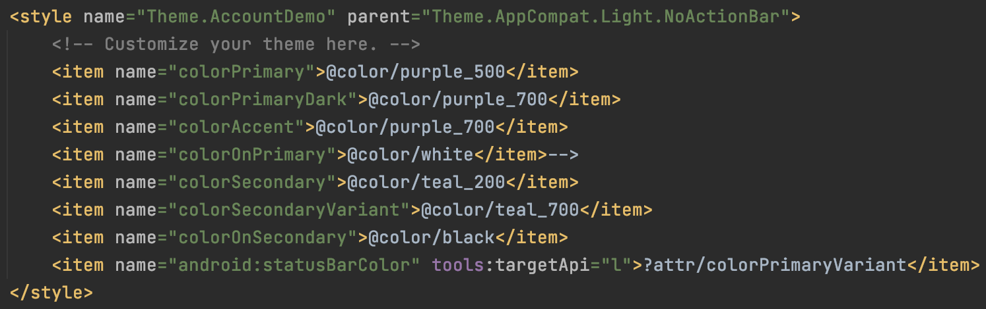

### **主页面MainActivity**

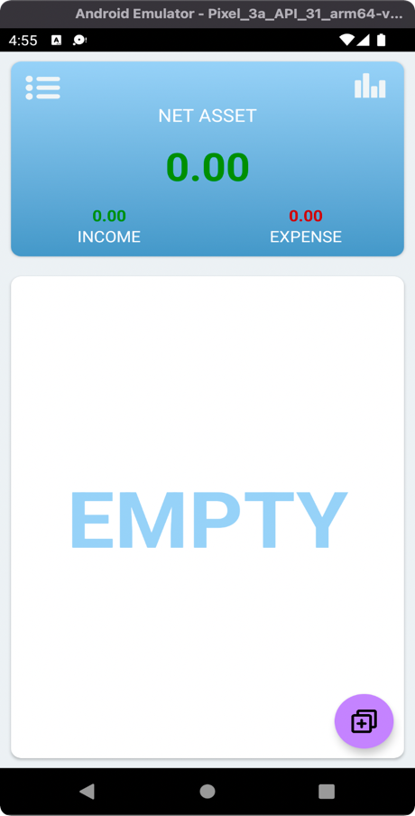**（1）整体布局**

分为上下两部分，各由一个CardView来包裹，外加一个悬浮按钮FloatingActionButton。整体布局如图4所示。

上面的CardView包括两个ImageButton（分别作为历史查看页面（左）、分析统计页面（右）的入口），其中左按钮点击后会调用自定义函数showPopupMenu弹出菜单（菜单项有CLEAR[清空账单]、HISTORY[历史查看页面]、DEPARTMENT[账户管理]）以及三对分别显示净资产（NET ASSET）、总收入（INCOME）和总支出（EXPENSE）的TextView，其中净资产由总收入减去总支出所得，系统会随交易条目的增减而自动重新计算汇总更新，且如果净资产（净收入）大于0的话，字体颜色会与总收入颜色相同（深绿色，#0E8C24），否则为“赤字”，与总支出字体颜色相同（深红色，#BF0505）。这两种颜色的标识都有在项目资源文件中的color.xml中定义并引用。

下面的CardView由两个图层组成，当账单为空时，为防止界面太空旷，将由一个字体稍大的TextView设置可见后展示浅蓝色文本EMPTY，如图3所示。账单不为空时，该图层（该TextView的Visibility属性将设为INVISIBLE，即不可见）。展示的账单条目由RecyclerView组件来动态更新显示。

图表 4 空账目时MainActivity

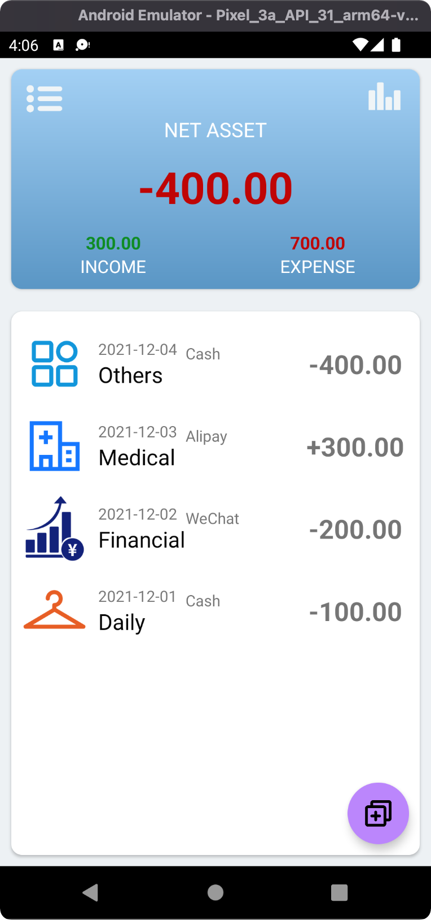 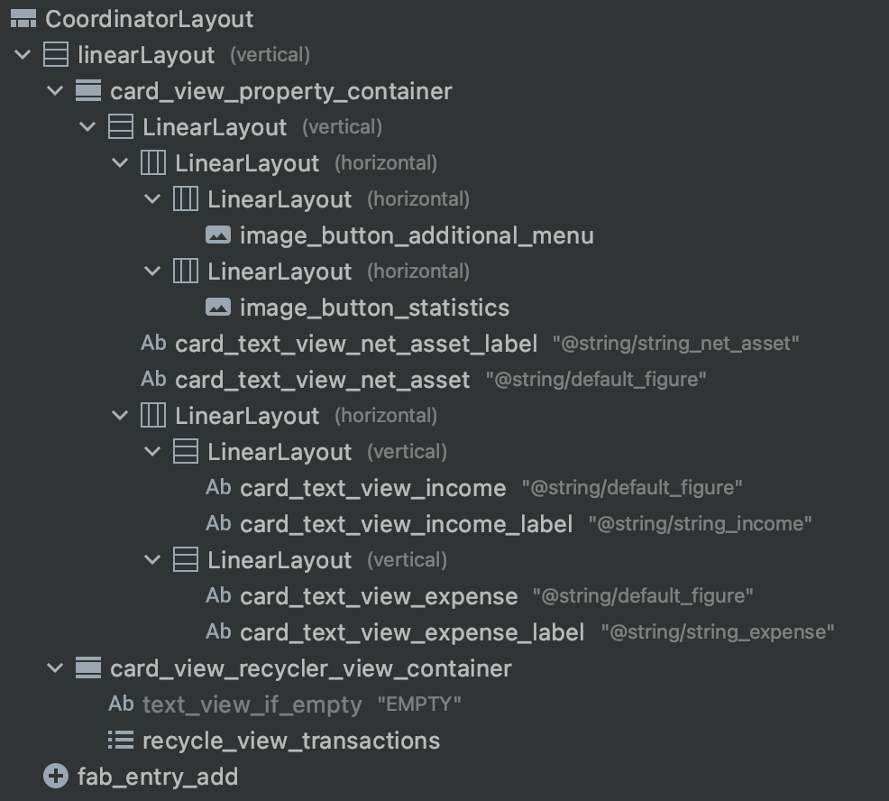

图表 5 MainActivity布局

**（2）职能**

a. 主页面负责动态更新显示账目，提供账单的滚动式浏览。

b. 系统自动更新汇总账单总支出、总收入及净资产（总收入 – 总支出）并显示在上方CardView中。

c. 点击主页面右下方的悬浮按钮请求追加“append”或者长按账目条目，在触发的上下文菜单中选择modify发送账目修改请求“modify”。追加和修改请求都会发送到EditItemActivity中处理后返回。

d. 提供历史查看页面和分析统计页面的入口

**1.2.2追加/编辑页面 EditiItemActivity**

**（1）整体布局**

EditItemActivity由TabLayout和ViewPager2组件组成，以实现滑动切页展示，其中TabLayout内嵌于自定义的Toolbar组件中，ViewPager2主要包裹和管理两个Fragment，分别是ReceiptFragment和TransferFragment，其中默认进入ReceiptFragment进行账目追加或者修改，TransferFragment原定为账户的转账功能实现页面，尚在开发中。EditItemActivity中去除了系统自带的顶边栏，并自定义添加了返回按钮（左上角），用于返回主页面MainActivity。

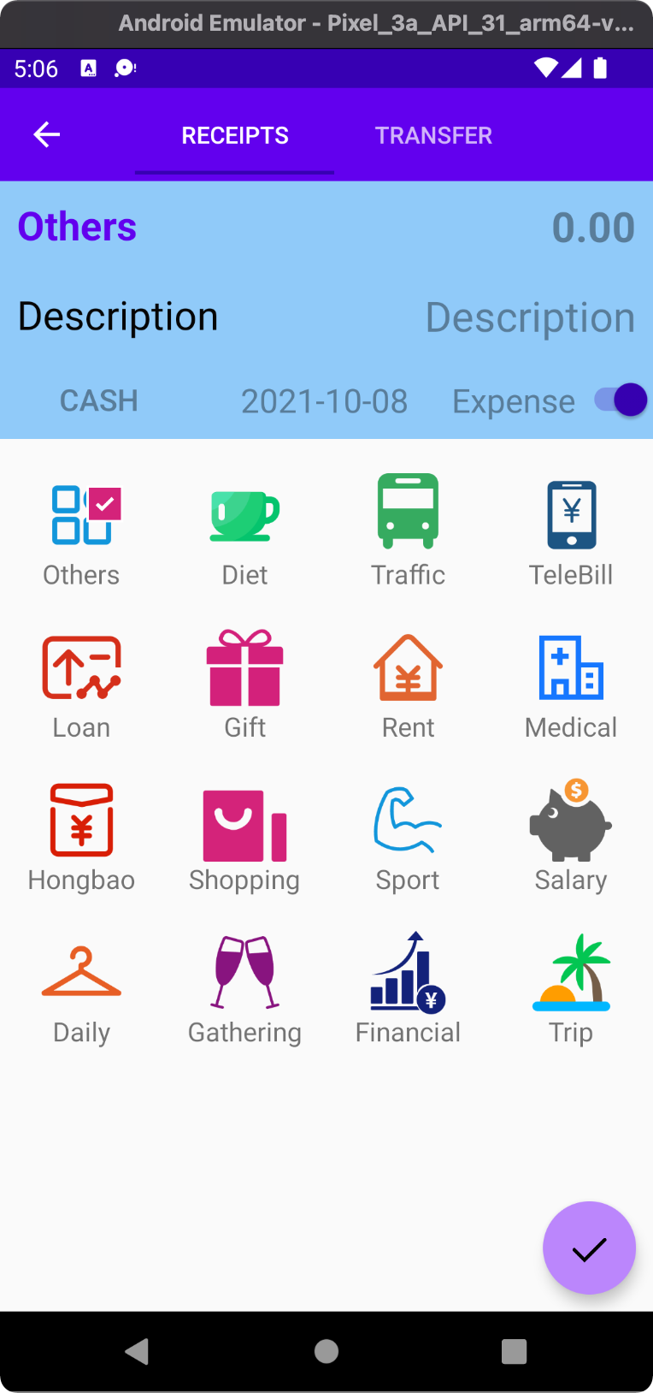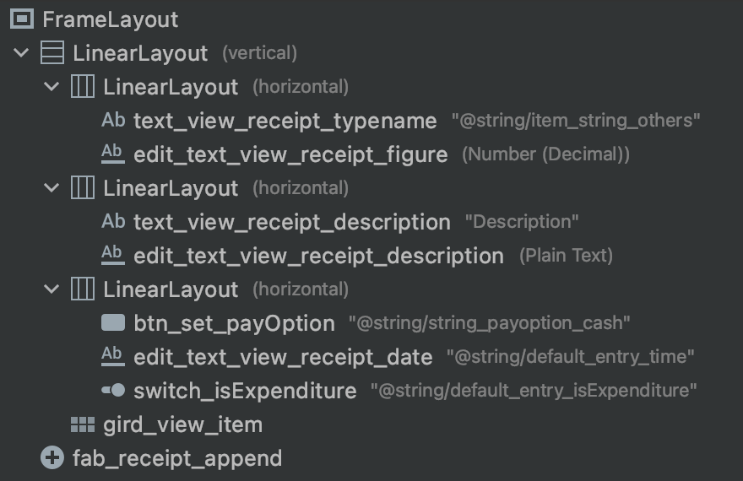

图表 6 ReceiptFragment整体布局

接下来主要介绍ReceiptFragment的布局与职能。

上部前三行由TextView和EditTextView组件组成，分别用于对单笔账单的各属性的编辑和选择（编辑金额、备注，选择日期、交易类型、交易方式、支出还是收入）。特殊地，交易方式PayOption采用的是点击按钮弹出对话框选择，将所选内容显示为按钮文本的形式，对话框布局如图7，由一组RadioButton组成，默认选择Cash（若是修改账单信息情境，默认选择原账单对应的交易方式）。账单的日期所对应的EditTextView采用的是基于PickerView库的底部弹出式滚动时间选择器，如图7所示，在后文中会有专门介绍。该笔交易是收入还是支出由一个Switch的滑动选择组件来选择。选中时为Expense（支出），未选中时为Income（收入），默认是选中。

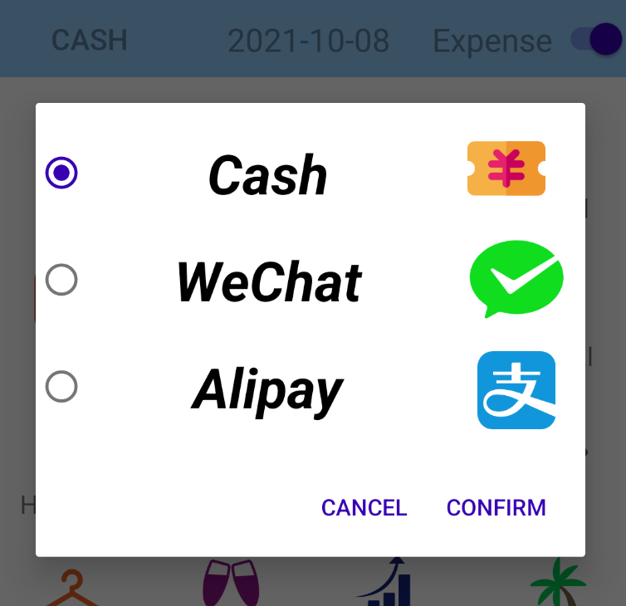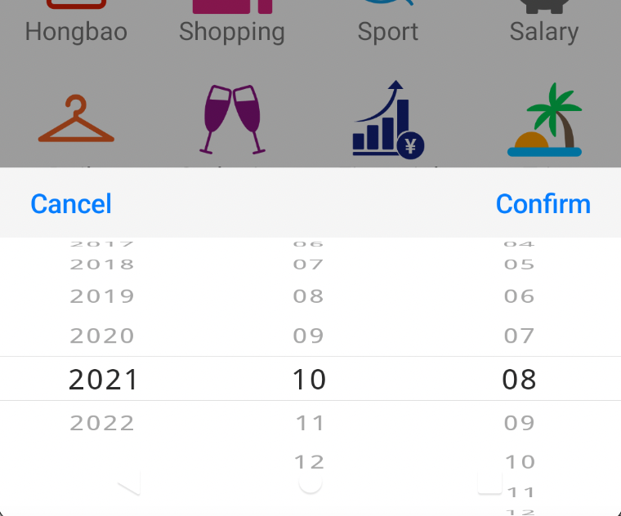

图表 7 PayOption对话框与PickerView时间选择器

下部分由一个GridView组件来网格式展示16种交易来源类型供选择，随机选择其中一个类型，上面首行的TypeName对应的TextView会自动更新为所选类型的TypeName，同时在对应的GridView Item上会有一个红色方形勾勾的选中效果（如图6左边，默认选中Others，则页面左上角的深紫色文字显示为Others），单笔账单有且只能有一种类型。

最顶层图层的最后，是一个FloatingActionButton悬浮按钮，用于确认数据更新和返回主页面。

**（2）职能**

处理由MainActivity发送过来的单笔账单追加或者指定账单信息修改的请求。将当前页面设置好的属性设置到新建的Entry实例后，将该Entry包装返回MainActivity作为响应。

### **1.2.3分析统计页面 StatisticActivity**

**（1）整体布局**

整体上，由两组CardView来组成。第一个CardView用于进行指定日期范围检索并分析，两个EditTextView同样采用基于PickerView的时间选择器来选择时间。第二个CardView用作饼状统计图的容器，展示总支出与总收入的占比。第三个CardView由三个按钮填充组成，每个按钮绑定一个赌对应的Fragment，而这3个fragment（GrossDataFragment， IncomeFragment，ExpenditureFragment）内嵌于第四个CardView中，用柱状统计图，分别用于展示各类交易来源的收支，各来源类型的收入对比以及各来源类型的支出对比。布局如图8所示。

特别地，当点击饼状图中的收入部分（绿色）则第四个CardView会自动切至IncomeFragment，点击支出部分（红色）则切至ExpenditureFragment。同时，按钮状态与当前Fragment是相关的，比如说当前页面是GrossDataFragment则Gross按钮是以一个蓝色背景作为选中效果，如图8所示。即选中哪个按钮，显示哪个Fragment，显示哪个Fragment，哪个按钮就会被选中。有且只能显示其中一个Fragment。

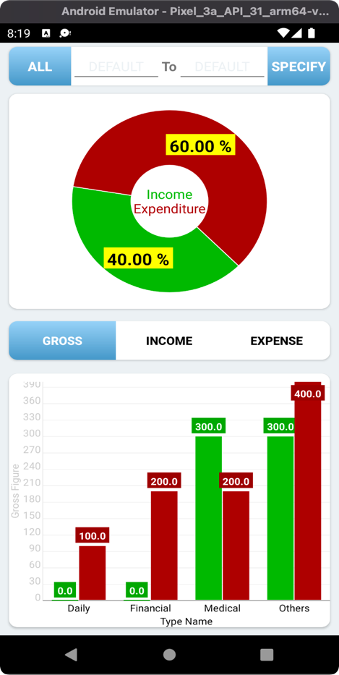 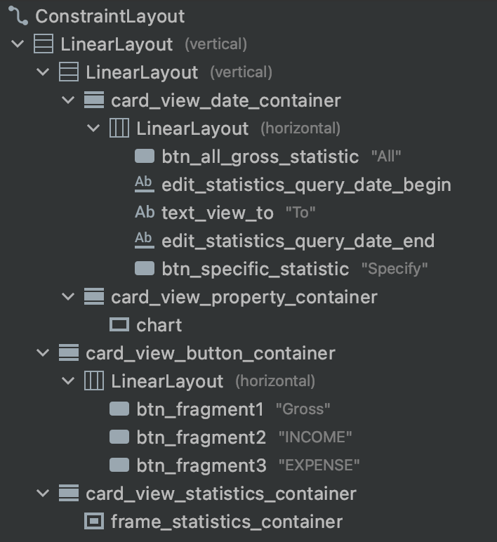

图表 8 StatisticsActivity整体布局

**（2）职能**

实现所有账目数据或指定日期范围内账目数据的分析统计，并通过统计图的形式展现出来。

### **历史查看页面HistoryCheckActivity**

**（1）整体布局**

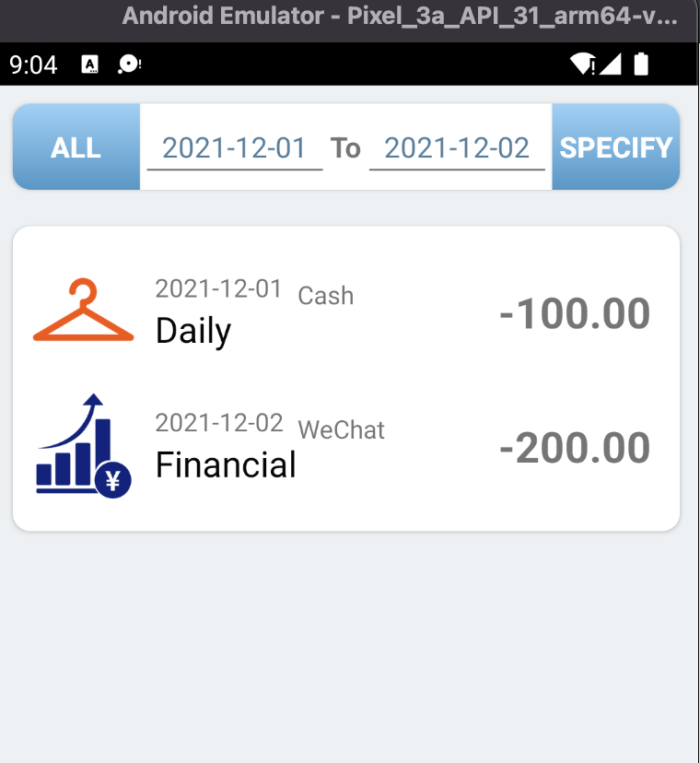 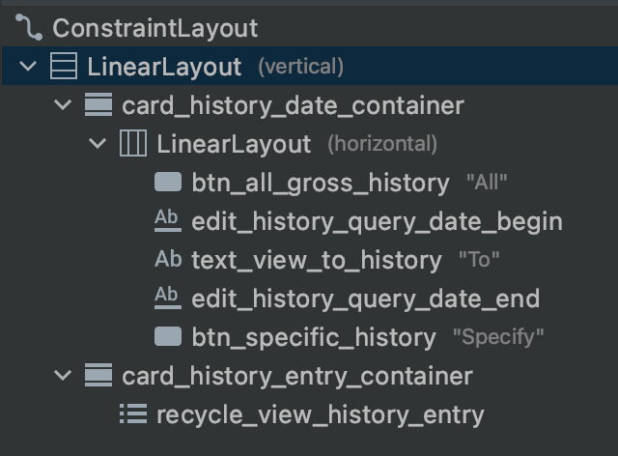

**图表 9 HistoryCheckActivity整体布局**

整体布局较为单调，由两个CardView组成，一个用于做时间检索，一个用RecyclerView来动态更新展示检索的账目结果。

**（2）职能**

用于检索、（仅）浏览指定日期范围内的账目。

## **关键实现技术**

### **去除系统默认顶边栏，设置返回按钮**

效果如图10，红色框内为返回键

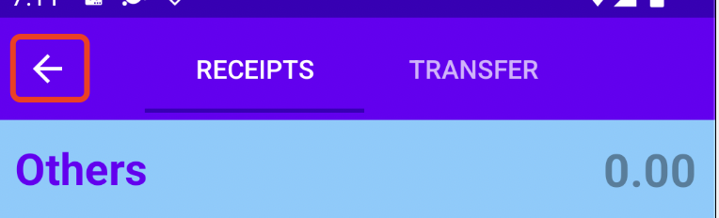

图表 10 EditItemActivity顶边栏

1. **去除系统默认顶边栏（ActionBar）：**

在Manifests中将theme属性值设置为事先配置好的NoActionBar的样式

整体theme设置在application域下设置属性：

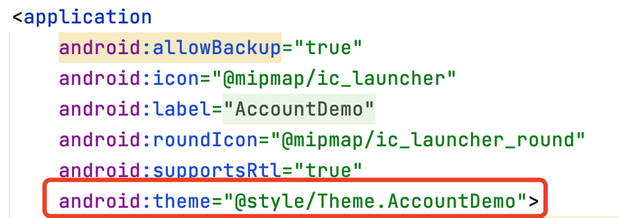

指定Activity的theme设置可以在对应的activity域内设置属性

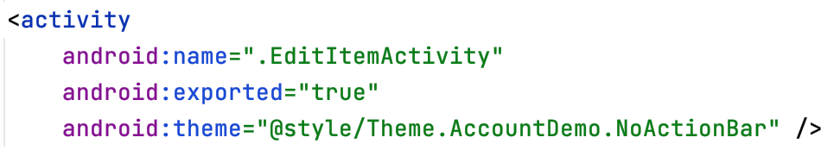

配置样式的themes.xml文件默认放在项目文件目录下的res/values/themes下，将对应样式继承NoActionBar即可。



1. **设置返回按钮：**

·新建Toolbar对象并调用setSupportActionBar将其设置为新的ActionBar

·配置这个新建的ActionBar对象，如调用setHOmeButtonEnabled设置返回键

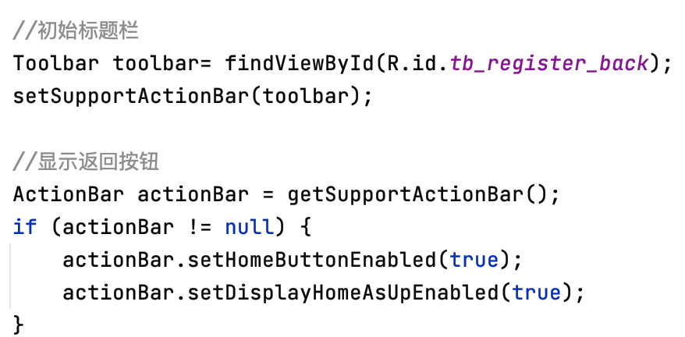

### **基于RecyclerView创建动态列表展示账目**

以MainActivity的动态账目列表为例

1. **初始化RecyclerView对象并确定整体列表布局**

初始化RecyclerView对象，并定义LayoutManager对象负责排列RecyclerView中的列表项，APP中基本采用的是LinearLayoutManager，即将各个项排列在一维列表中。

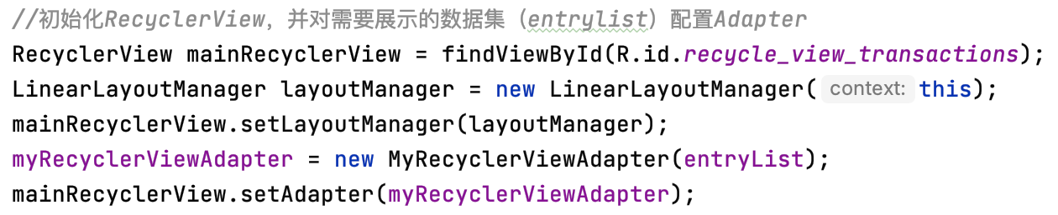

1. **实现Adapter和ViewHolder**

Adapter和ViewHolder是两个可个性化重写的类，配合使用，共同定义数据的显示方式。ViewHolder是包含列表中各列表项的布局的View的封装容器，ViewHolder类中定义对ViewHolder对象中的View的操作（get和set）。Adapter会根据需要创建ViewHolder对象，还会为这些试图设置数据。两个类项配合，将视图与其数据绑定。

在ViewHolder中封装对列表项布局中的View的操作（主要是初始化和get操作），Item的布局如图11。

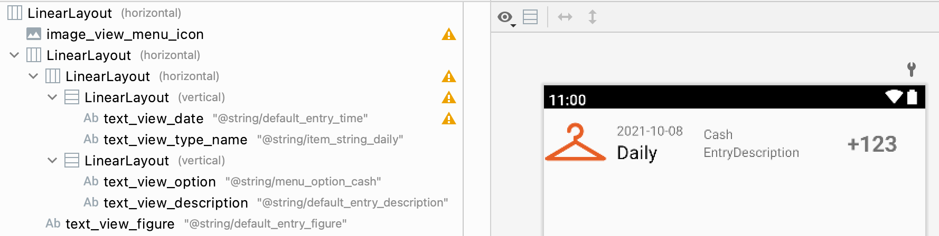

图表 11 RecyclerView item 布局

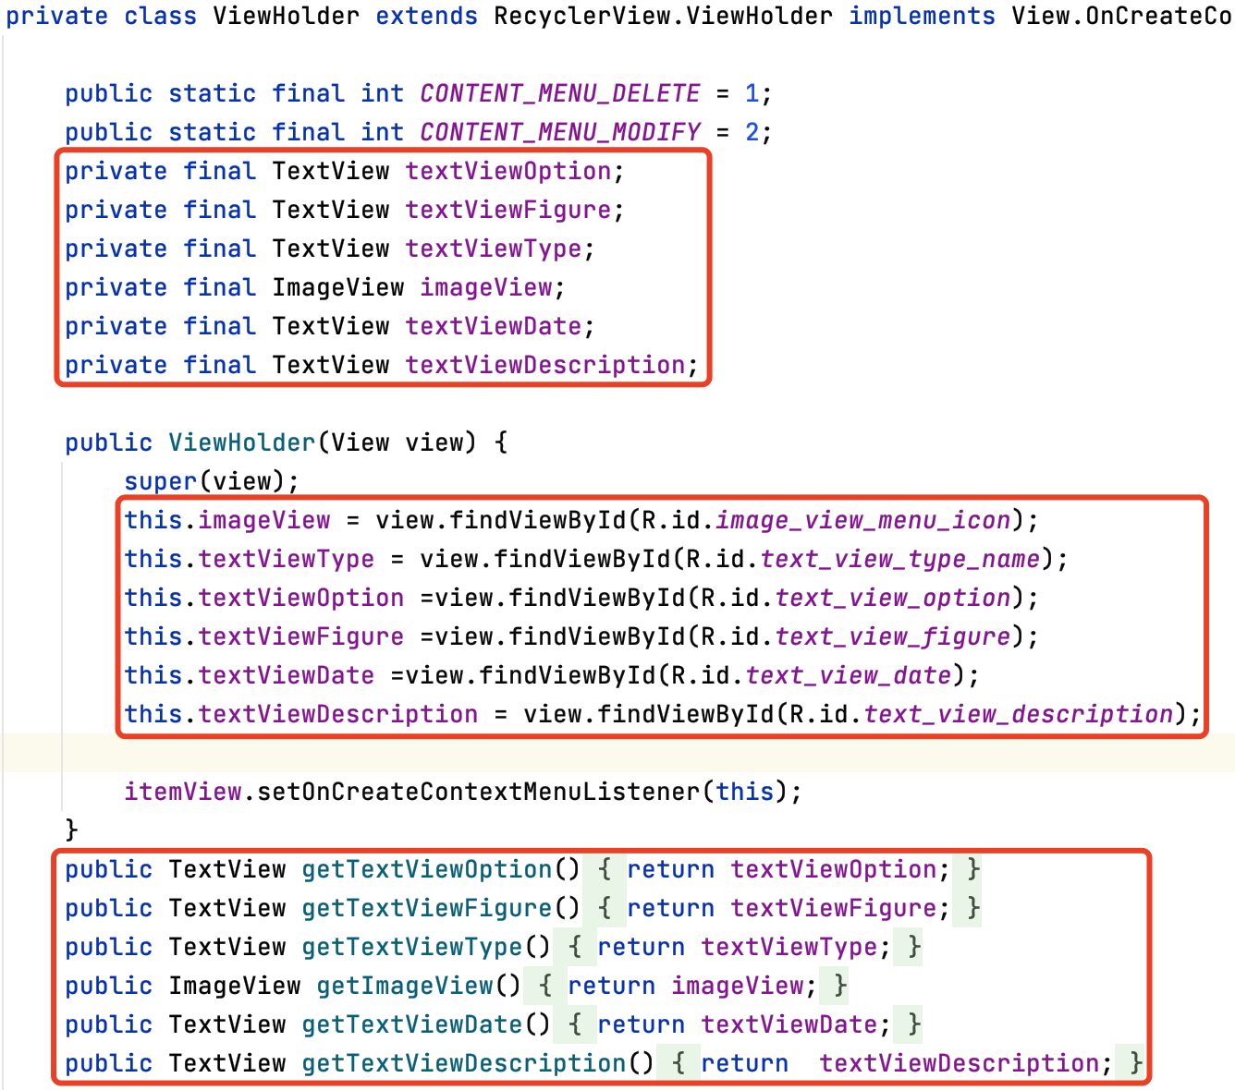

在Adapter中，首先需要通过构造函数初始化传入的数据集。

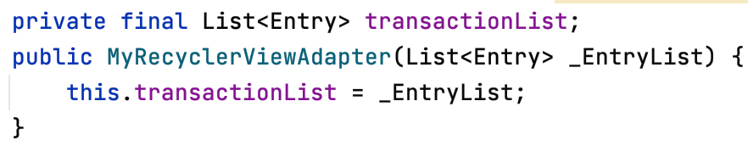

然后需要重写三个关键方法：

**·onCreateViewHolder() ：**用于创建初始化ViewHolder对象及其关联的View，这里我们专门新建了一个transaction_item_layout的布局来表示每一个列表项的布局。这样每当ReyclerView需要创建新的ViewHolder（添加列表项）时，将会按照这个布局来初始化列表项布局，但是视图不会被填充，因为ViewHolder此时尚未绑定到数据。

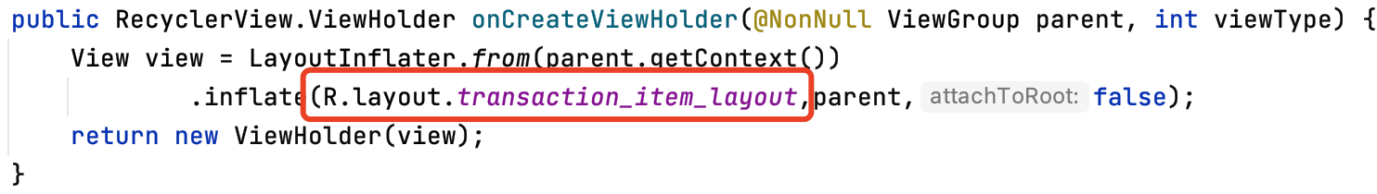

**·onBindViewHolder() ：**将ViewHolder对象与数据关联并用此数据填充ViewHolder的布局。先对ViewHolder对象（holder）调用对应的get方法选中ViewHolder中的一个View，再调用对应的set方法给这个View的属性进行数据绑定。

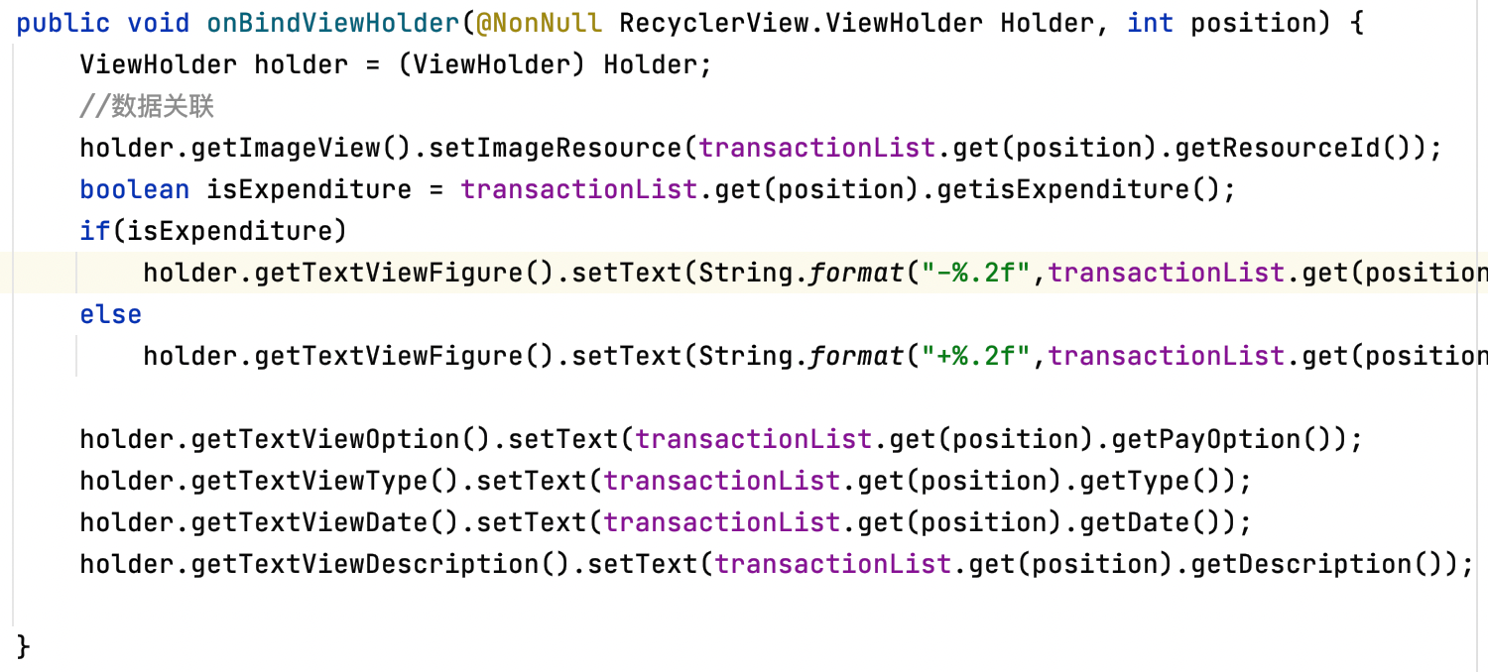

**·getItemCount()：**RecyclerView调用此方法来获取数据集的大小。

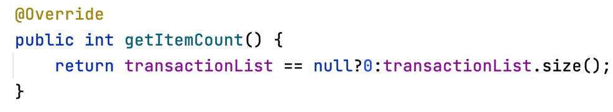

1. **按日期有序更新展示**

·在没有增删改查的情况，只是从备份数据中初始化账单时

每一次加载数据集的时候，都会先对账单数据集进行按日期降序排序后再传入RecyclerViewAdapter对象中。（这里需要重载ArrayList内置的sort方法）

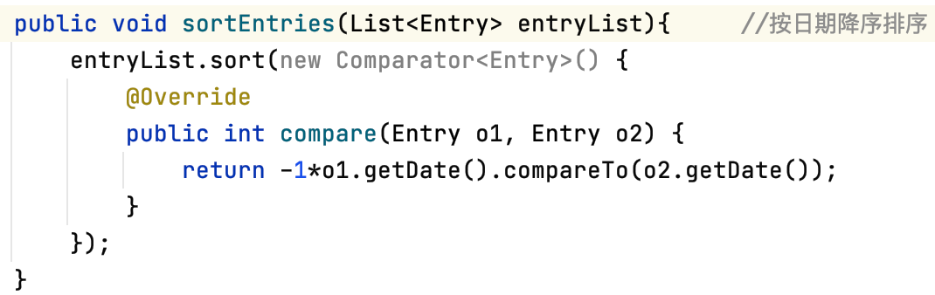

·增加或者修改账目信息时

EditItemActivity处理追加或修改请求后会返回一个Entry对象（名为entry），这个对象就是我们要增加或者修改后的单笔账目。我们用一个变量position来表示这个账目将要放在数据集中的位置。

若处理的是追加请求，先判断已有数据集entryList的长度。若已有数据集为空，则postion为0，若数据集不为空，则通过调用一个自定义的方法find_position来找到这个entry应该在的位置。这个方法运用的是二分查找的原理，在按日期降序排列的数据集中找到第一个小于等于目标时间的位置并返回下标。

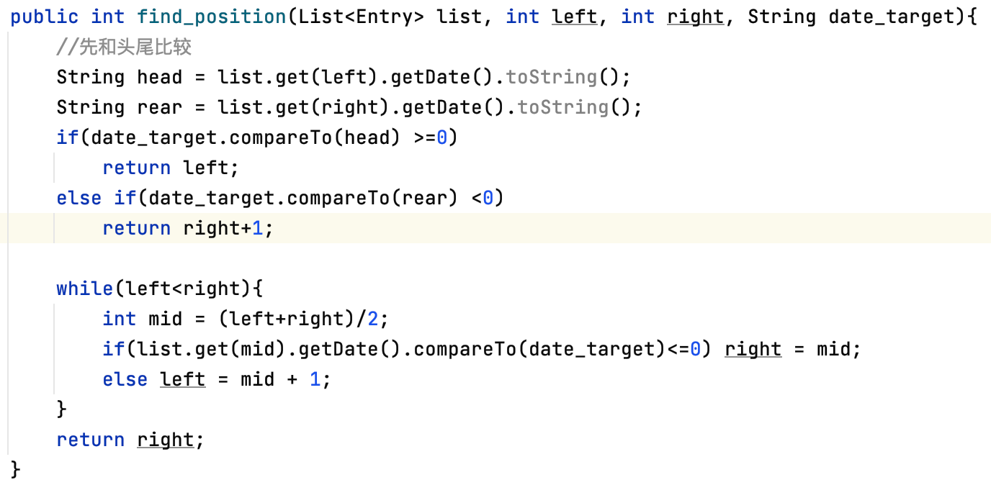

将entry插入到entryList的position处再调用Adapter的notifyItemInsert(position)通知RecyclerView对列表视图更新即可。

若处理的是修改的请求，则还会返回一个该账目修改前所在的位置position。这里采取的策略是，先清除，再追加。即将原来的账目，再将返回的修改后的entry以与处理追加请求相同的方式追加到数据集中。（删除item时也需要调用Adapter的notifyItemRemoved方法）

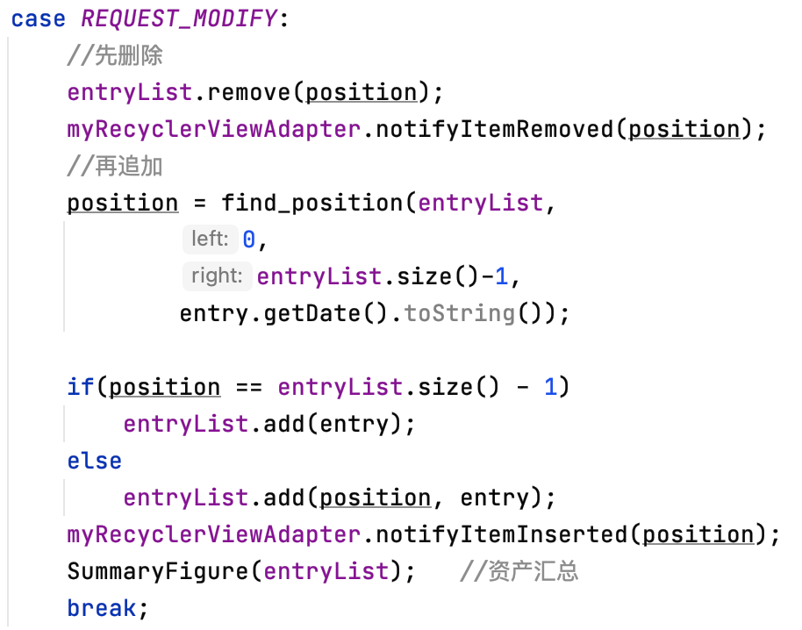

### **ViewPager2与TabLayout组件实现滑动切页**

1. ViewPager组件调用setAdapter方法，传入继承自FragmentStateAdapter的Apater，为它创建inner class



（2）（调用createFragement(position) 方法，根据表示tab索引的参数position返回不同的Fragment，初始化Fragment时调用的是newInstance()方法

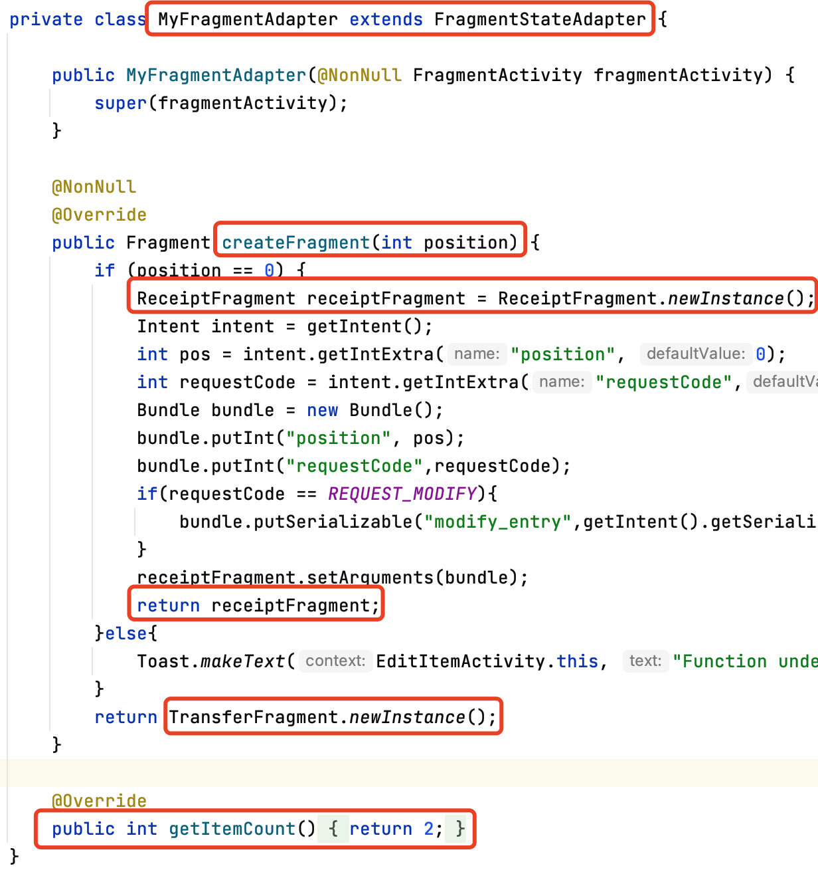

（3）创建一个TablayoutMediator对象，把TabLayout和ViewPager2 的对象建立联系

（4）展示表单视图（效果见图10）

通过调用TabLayout对象的setText(tab title) 方法设置滑动表单的标题文本

再调用TabLayoutMediator对象的attach() 方法绑定Tab和Page（Fragment）

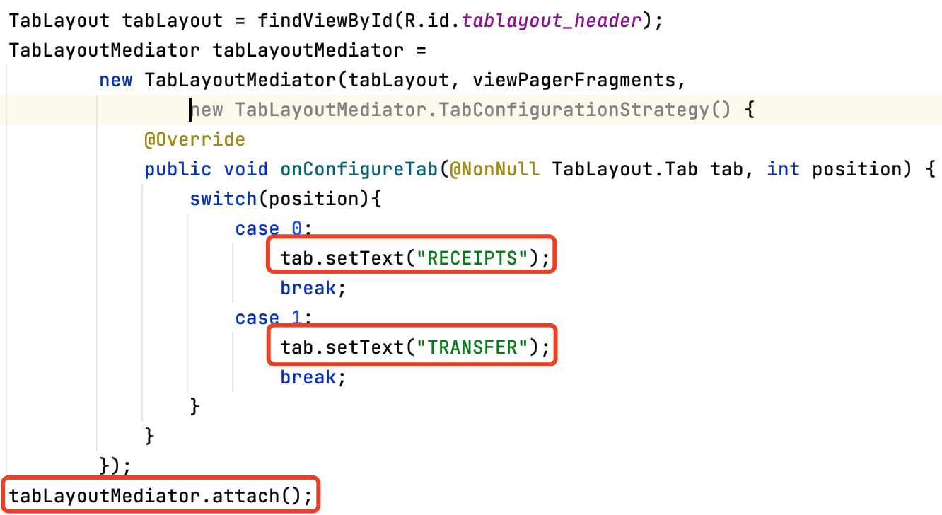

### **Activity与Activity或Fragment的数据交流**

·从Activity到Activity，采用Intent机制来传输

在MainActivity中发送追加或者修改请求给EditItemActivity，EditItemActivity处理完请求后调用setResult方法将数据和一个指定的ResultCode回传给MainActivity，MainActivity根据这个ResultCode来判断处理的是追加还是修改请求。

1. **MainActivity中通过Intent对象传递数据给EditItemActivity**

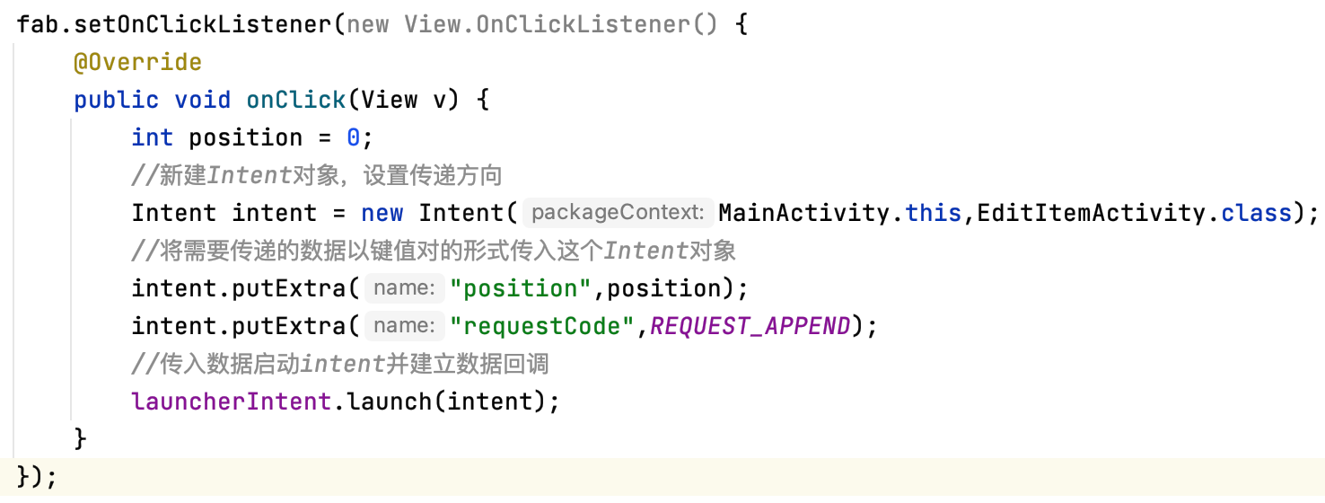

特别地，传递对象数据，需要将这个对象的类进行序列化，本APP中采用的是Serializable序列化接口



1. **MainActivity中通过registerForActivityResult方法实现数据回调的响应函数**

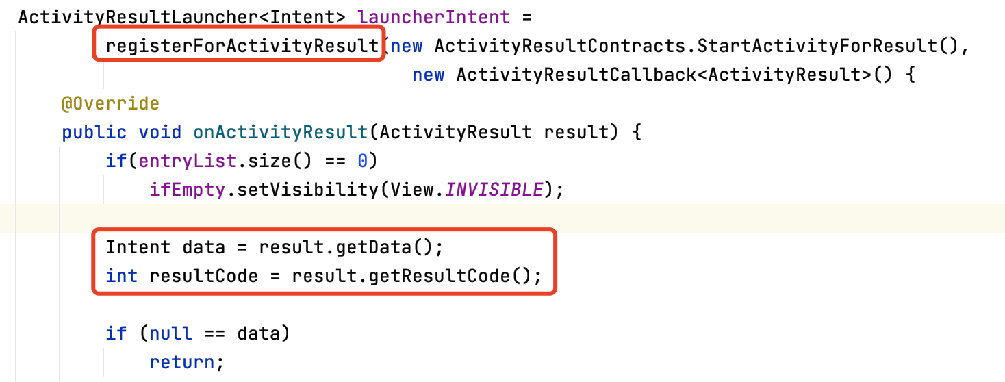**（3） EditItemActivity中接收Intent中的数据可以调用getIntent方法**

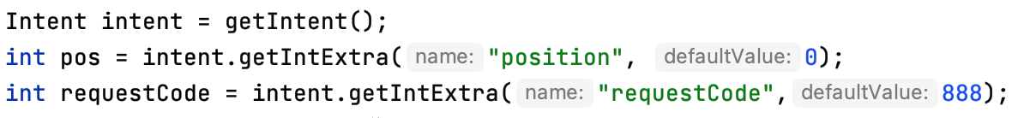

1. **EditItemActivity回传数据可以新建一个Intent对象并通过setResult方法回传**

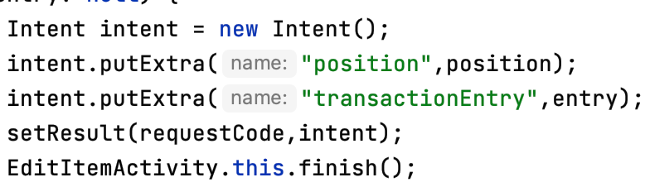

·从Activity到内嵌的Fragment，采用setArguments方法传值

1. **传值：**在Activity中将要传递的数据包装在一个Bundle对象里，然后对Fragment实例调用setArguments方法，传入这个Bundle对象。

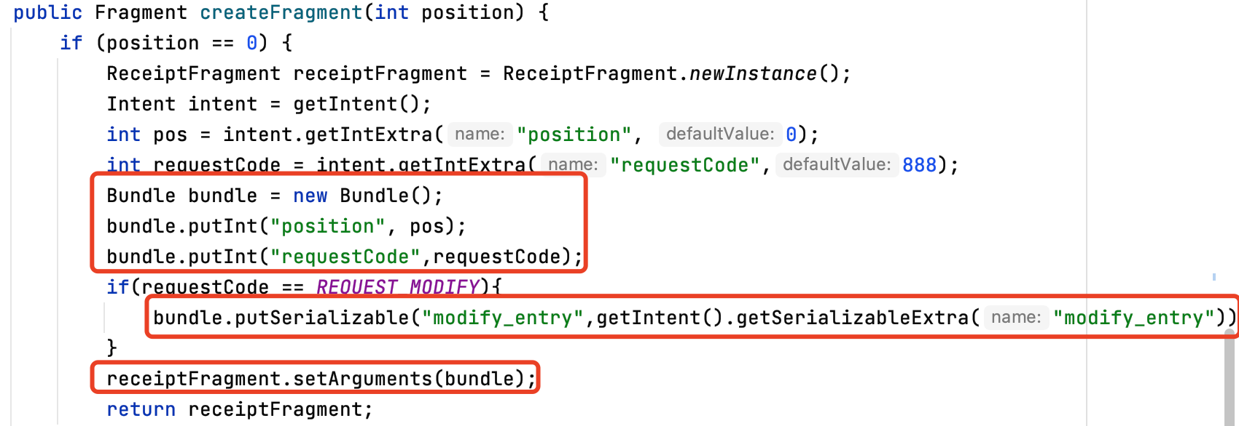

1. **接收：**在Fragment中调用getArguments方法获取这个bundle并进一步获取内部的数据

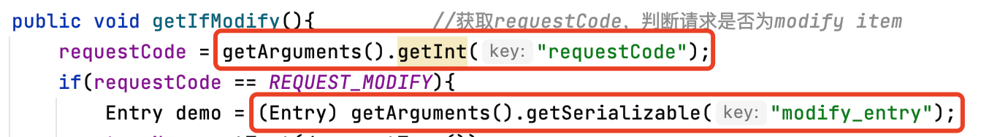

·从Fragment回到Activity，采用回调接口

**（1）关于回调接口**

当EditItemActivity接收到MainActivity发送的增或改的请求时，需要通过setArguments方法将请求转发给内嵌的ReceiptFragment去处理。此时用户在ReceiptFragment中配置完这笔账目的信息时点击右下角的悬浮按钮表示确认添加（或修改），此时ReceiptFragment会根据这些信息新建一个Entry对象，并需要将这个对象传回给它的宿主EditItemActivity，然后才能在EditItemActivity中调用setResult方法响应MainActivity。

如何实现Fragment向宿主Activity回传数据：

1. 在fragment中定义一个内部回调接口（FragmentInteraction）及方法（process），再让该fragment的宿主activity实现该回调接口（process方法），这样fragment即可调用该回调方法将数据传给activity。
2. 当fragment添加到activity中时，会调用fragment的方法onAttach()，这个方法中适合检查activity是否实现了OnArticleSelectedListener接口，检查方法就是对传入的activity的实例进行类型转换，然后赋值给我们在fragment中定义的接口。
3. 在一个fragment从activity中剥离的时候，就会调用onDetach方法，这个时候要把传递进来的activity对象释放掉，不然会影响activity的销毁，产生不必要的错误。在onAttach方法中，在赋值之前要做一个判断，看看Activity中有没有实现了这个接口，用到了instanceof。如果没有实现接口就抛出异常。

**（2）Fragment**

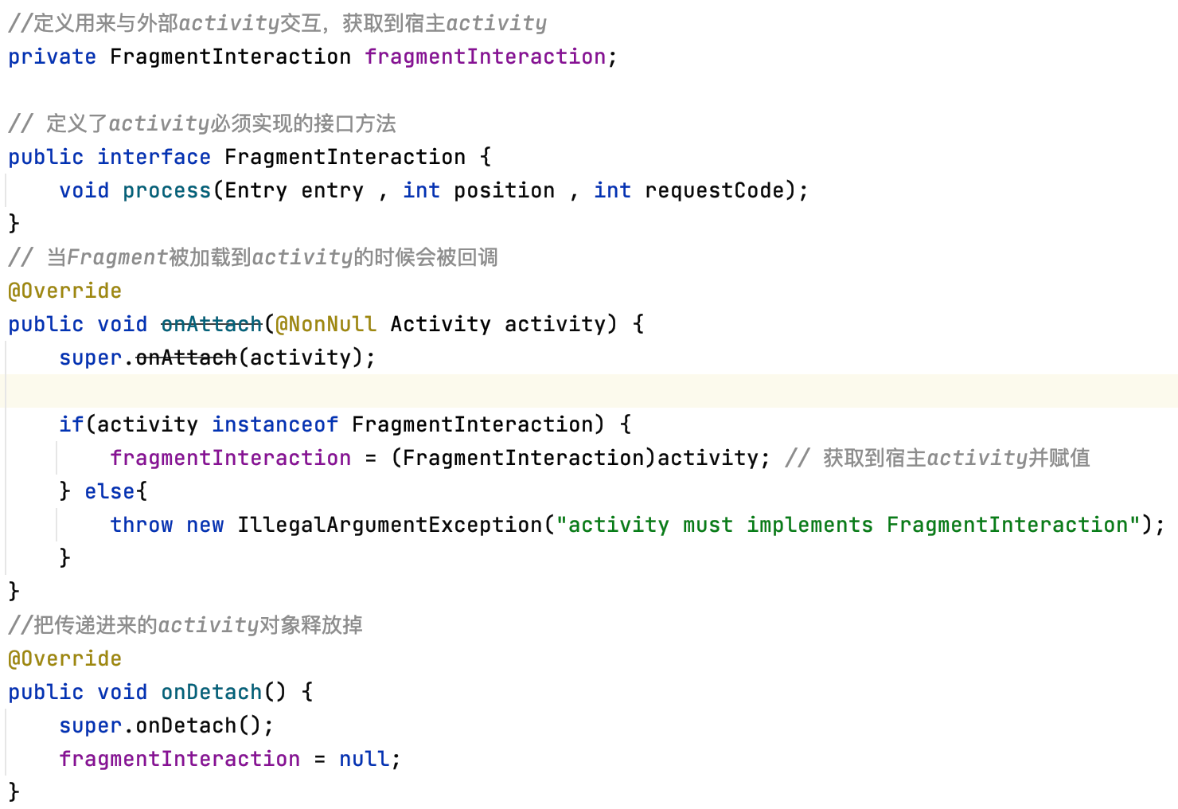

在需要回传值的地方调用process方法：

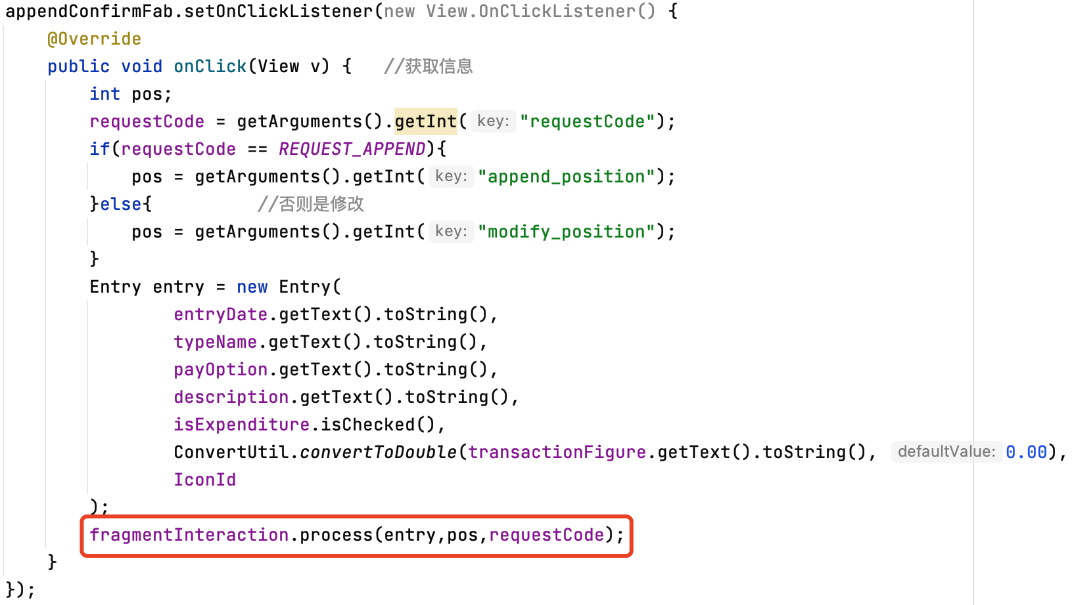

1. **Activity**

引入并实现接口方法process对传过来的参数（即Fragment回传的数据）进行自定义处理。

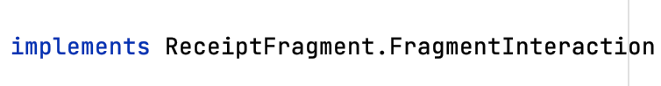

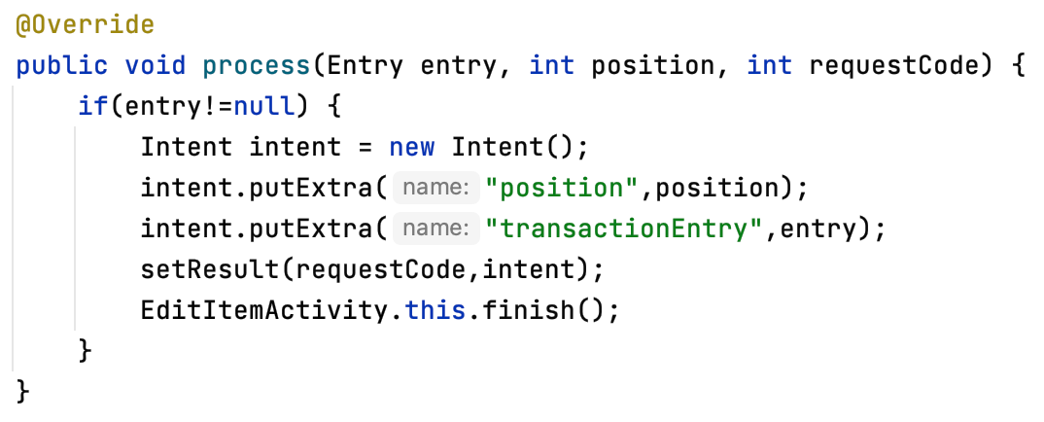

### **基于GridView对数据的展示与交互事件绑定**

GridView与RecyclerView的配置有异曲同工之妙。同样也是需要有Adapter，因此我自己写了一个继承自BaseAdapter的GridViewAdapter类。主要重写其中的getView方法，这个方法的作用和写法类似于RecyclerViewAdapter中的onCreateViewHolder和onBindViewHolder的结合。

·gridview_item_layout：每一个grid item的布局，不难发现每个图标只有3个View，一个TextView（txt_icon）表示账目来源的标题文本，一个ImageView（img_icon）表示图标，还有一个ImageView（icon_item_chosen）是一个红色的选中效果图，在该item处于选中状态时将属性设置为可见（VISIBLE），否则为不可见（INVISIBLE）



图表 12 gridItem

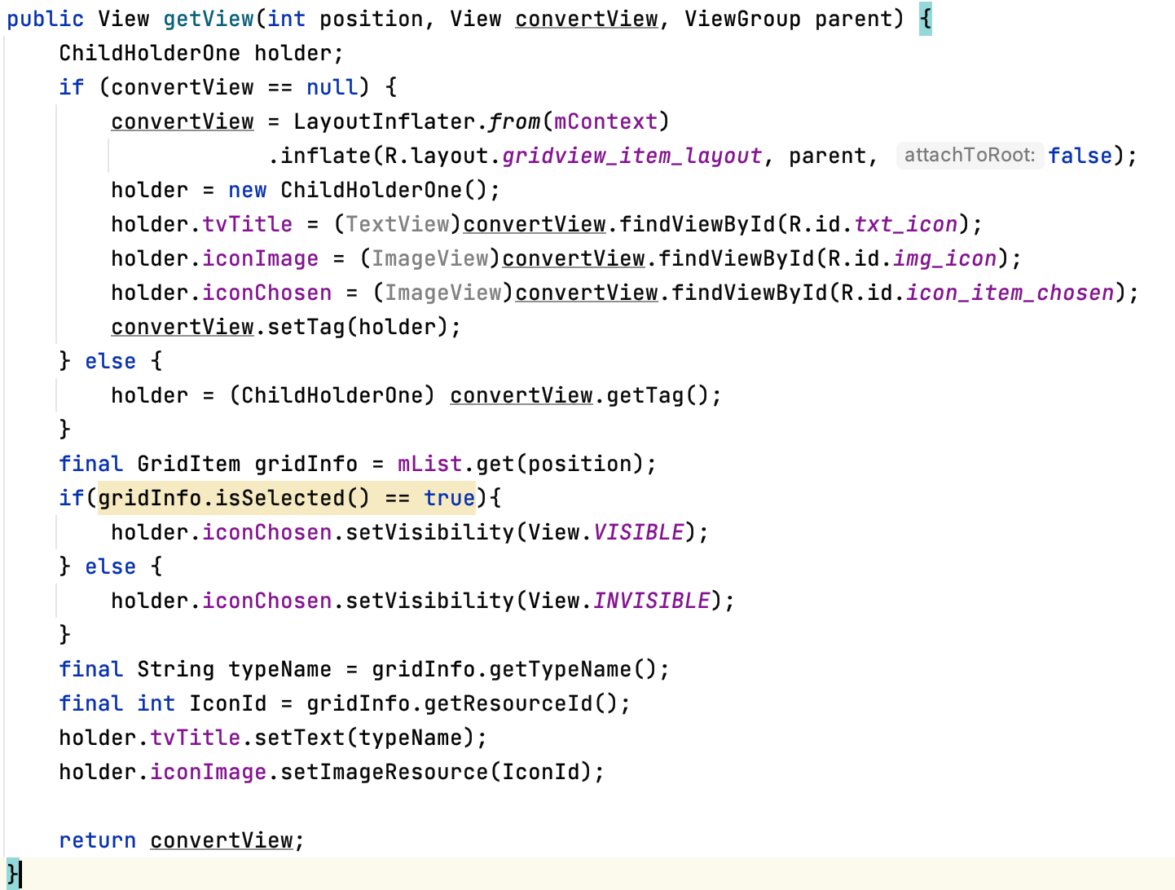

初始化GridView对象并配置Adapter后，对GridView对象设置一个ItemClick监听，在监听到点击事件后轮询GridItem，对点击的item设置选中，其余的设置非选中。

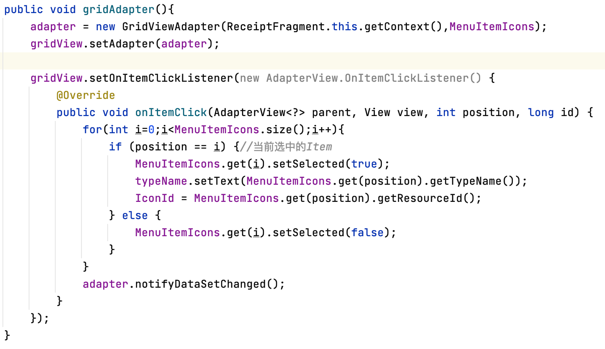

### **基于HelloCharts库的分析统计图展示**

数据分析的前置任务是数据处理，将原数据分类、归类整理过后便于分析和后续的其他数据操作。其中原数据指从MainActivity进入StatisticsActivity时发送过来的所有账目信息列表grossData，设数据分析的源数据列表为EntryList，EntryList是grossData的子序列，是用户指定的时间范围内的账目，在未指定时间范围时，EntryList = grossData。设处理后的数据集为collectionList，数组元素的数据类型是自定义的OneSummaryType类。

**·OneSummaryType类**

存储一种账目来源类型的汇总信息。类的数据结构与成员变量如下表。

|  |  |  |
| --- | --- | --- |
| 成员变量 | 数据类型 | 描述 |
| typeName | String | 账目来源类型名 |
| grossIncome | double | 来源于该类型的总收入 |
| grossExpenditure | double | 来源于该类型的总支出 |
| thisTypeEntries | ArrayList<Entry> | 该类型的所有账目 |

表格 3 OneSummaryType类的成员变量

**·dataClassify方法：自定义的数据归类方法**

具体思路：

1. 将EntryList里面的Entry按照TypeName来归类，重载sort方法，让EntryList按照字符排序的原则排序。如图。

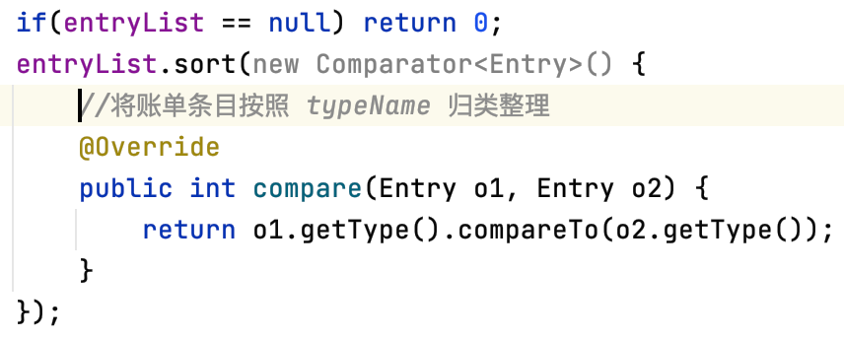

1. 由于EntryList中现在相同来源的账目都挨在一起，所以只需要将数组按typeName为标识分割成几部分，在各个部分创建一个OneTypeSummary对象分别汇总即可。遍历EntryList，下标为i，变量name，income和expenditure分别表示当前项Entry[i]的来源类型，收入和支出，size表示collectionList的当前长度，last = collectionList[size – 1]表示上一个来源类型的汇总。则有以下情况：
2. i = 0，则collectionList.add(OneTypeSummary(name,income,expenditure))
3. i > 0 && name = last.name 则Entry[i]汇总到last中
4. i > 0 && name­­ ≠ last.name 则自立门户，新建一个OneTypeSummary对象

即 collectionList.add(OneTypeSummary(name,income,expenditure))

for循环里的主要代码逻辑如图所示。

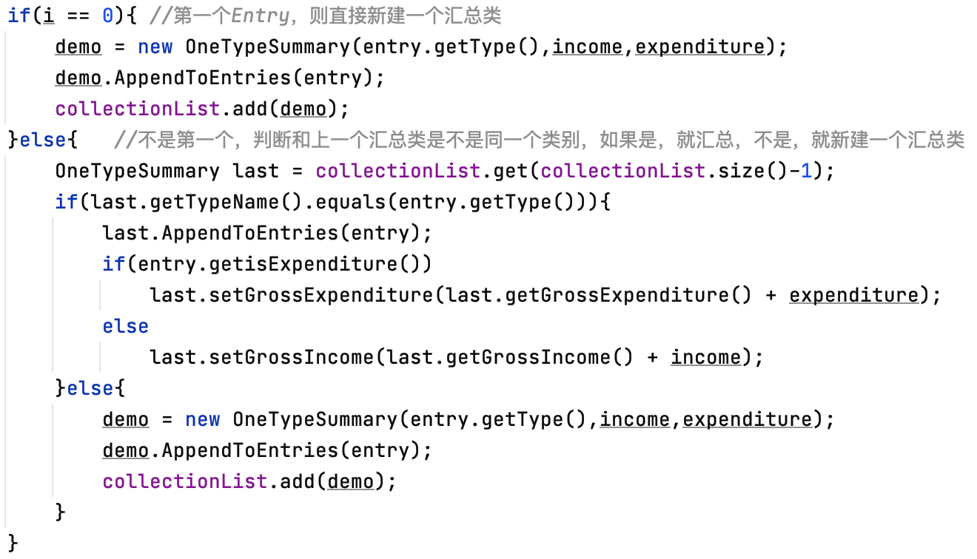

**·PieChart 饼状图显示总收支**

1. **配置扇区**

PieChart所需的数据及数据类型（以本App为例）

|  |  |  |  |
| --- | --- | --- | --- |
| 对象名 | 数据类型 | 描述 | |
| incomeValue | SliceValue | 收入扇区 | 单个扇区对象，属性有值、扇区颜色、扇区标签等 |
| expenditureValue | 支出扇区 |
| values | List<SliceValue> | 所有扇区对象的集合，用于初始化饼状图数据对象 | |
| data | PieChartData | 饼状图的来源数据对象 | |
| chart | PieChartView | 饼状图组件对象 | |

表格 4 PieChart相关数据对象即数据类型

1. **配置饼状图数据（PieChartData对象）**

|  |  |  |
| --- | --- | --- |
| 函数名 | 参数类型 | 描述 |
| setHasLabels | boolean | 扇区对象的标签文字是否显示 |
| setHasLabelsOutside | boolean | 扇区对象的标签文字是否显示在饼状图外 |
| setHasLabelsOnlyForSelected | boolean | 扇区对象的标签文字是否点击显示 |
| setHasCenterCircle | boolean | 是否有中心圆 |
| setCenterCircleScale | float | 中心圆所占饼图的比例（0-1） |
| setCenterCircleColor | ColorInt | 中心圆的颜色 |
| setSlicesSpacing | float | 设置扇区之间的间隔 |
| setCenterText1 | String | 设置中心标题1 |
| setCenterText1FontSize | int | 设置中心标题1的字体大小 |
| setCenterText1Color | ColorInt | 设置中心标题1的字体颜色 |
| setCenterText1Typeface | Typeface | 设置中心标题1的字体样式 |
| setValueLabelTextSize | int | 设置标签文字的大小 |
| setValueLabelsTextColor | ColorInt | 设置标签文字的颜色 |
| setValueLabelBackgroundColor | ColorInt | 设置标签文字的背景颜色 |
| setValueLabelBackgroundAuto | boolean | 自动设置标签文字的背景 |
| setValueLabelBackgroundEnabled | boolean | 设置标签文字是否有背景 |
| setCenterText2 | String | 与Text1同理 |
| setCenterText2FontSize | int |
| setCenterText2Color | ColorInt |
| setCenterText2Typeface | Typeface |

表格 5 PieChartData对象的常用内建方法

1. **部署饼状图**

|  |  |  |
| --- | --- | --- |
| 函数名 | 参数类型 | 描述 |
| setPieChartData | PieChartData | 数据与视图绑定，更新视图展示饼状图 |
| startDataAnimation | long | 设置指定时间（毫秒）的启动动画（饼状图形成），需要setTarget |

表格 6 PieChartView的常用内建方法

部署实例：

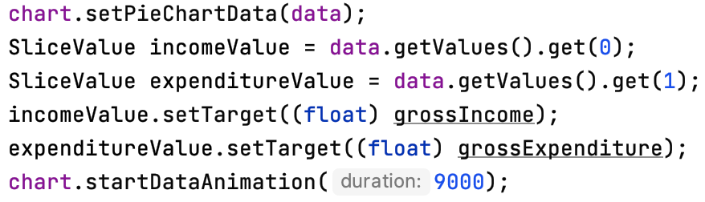

**·ColumnChart柱状图**

以GrossDataFragment的柱状图为例，即将每个来源类型的收入支出都显示出来。

**（1）柱状图视图的配置**

ColumnChart需要一个ColumnChartView和一个ColumnChartData，分别是视图对象和视图数据，还需要横纵坐标轴AxisX和Axis Y对象，而它们需要用数组元素类型为AxisValue的数组来初始化。



**（2）柱状图数据填充**

与PieChart只有扇区不一样，柱状图的每一列都有子柱，如图所示，蓝色框整体为一列，框内有2个子柱。每一个Column对象都有一个子柱列表List<SubcolumnValue>，而ColumnChartData需要用所有Column的List来初始化。

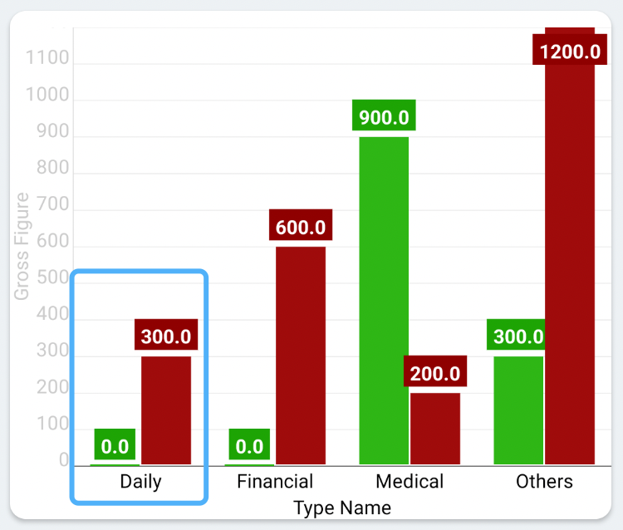

图表 13 柱状图实例图

数据填充不再赘述，与PieChart类似，可以给每一子柱设置标签、颜色、值等属性。最后对ColumnChartData对象传值初始化。



**（3）柱状图坐标图设置**

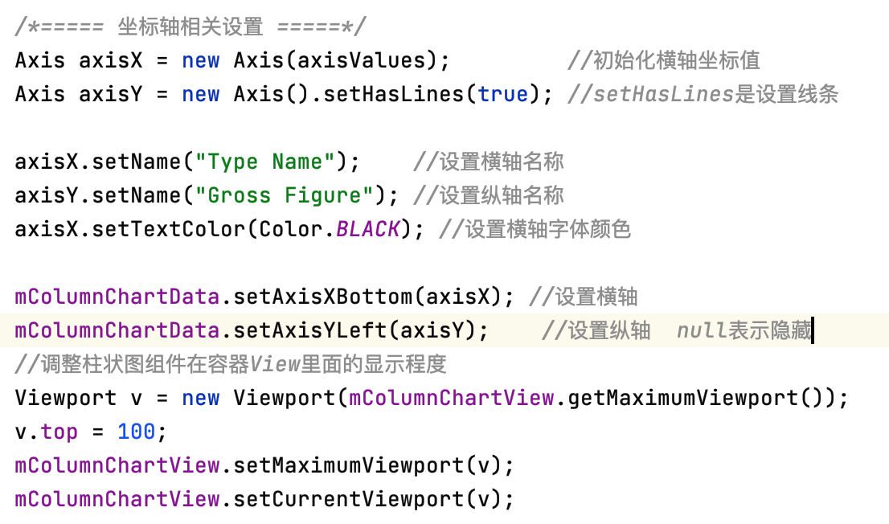

1. **柱状图部署**

最后，与PieChart类似，对ColumnChartView对象调用setColumnChartData方法，将视图与数据绑定。

### **区分modify（修改）和append（追加）请求**

在MainActivity中，点击右下角的悬浮按钮会发送追加账目的“append”请求，而长按单笔账目在弹出的上下文菜单中选择modify则会发送修改指定账目的“modify”请求。从MainActivity发送请求到EditItemActivity和接收它的回传采用的是Intent机制，而从EditItemActivity内嵌的ReceiptFragment将处理好的账单对象返回到EditItemActivity采用的是数据回调接口。在这较为复杂的传递路径中，要区分请求类型，我的做法是自定义两个常量标识码分别代表追加和修改的请求，我们称这个标识码叫“requestCode”，如图所示。



然后在MainActivity中，点击上下文菜单的“modify”菜单项发射的Intent中会包含 请求修改的 requestCode（999）以及选定的账目对象和其原位置。而点击悬浮按钮“append”发射的Intent中会包含 请求追加的requestCode（888）。EditActivity只负责转发，将MainActivity发送过来的数据转发到内嵌的ReceiptFragment中，Fragment会根据接收到的requestCode不同进行不同的操作（这里我自定义了一个函数getIfModify，即判断Intent数据包内的requestCode是否为999（modify），如果是，则将附带的待修改的Entry对象的属性填充到视图中起预览作用。

requestCode从发送起就不会再被改变，最后EditItemActivity调用setResult将requestCode作为resultCode和处理好的Entry对象一并回传给MainActivity，MainActivity在registerForActivityResult中根据resultCode来进行对应的操作。

### **基于App私有目录下文件存储方式实现数据的持久化保存**

·**数据结构设计：DataRepository类**

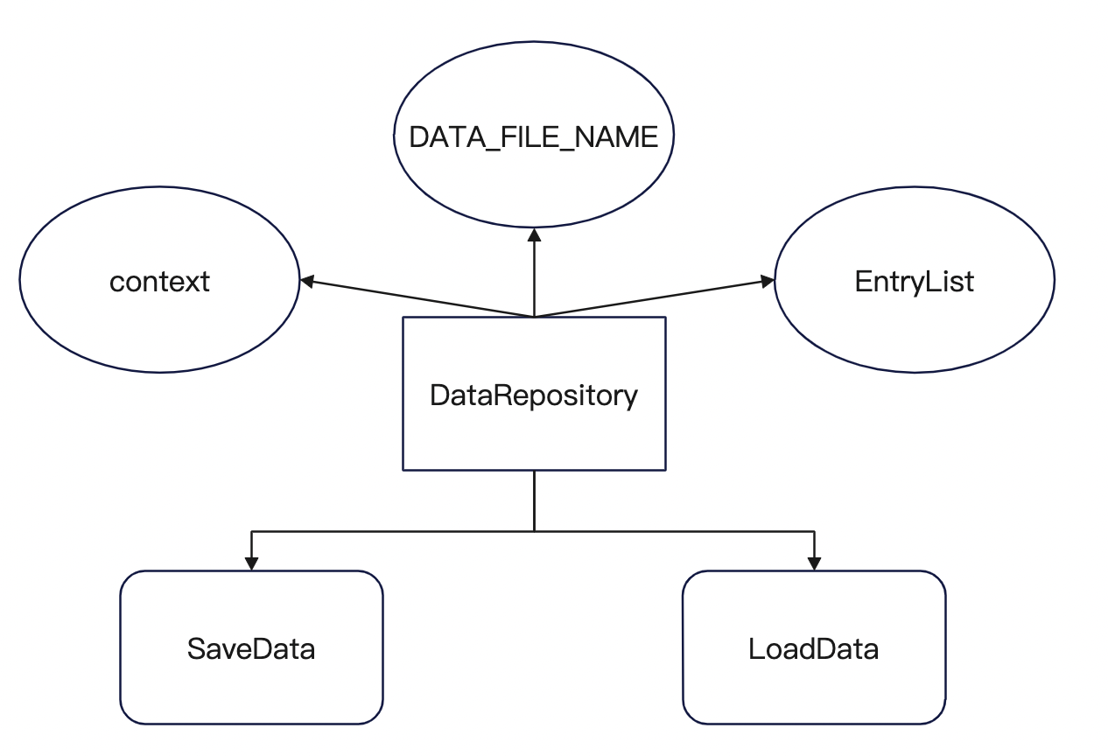

图表 14 DataRepository类的成员

|  |  |  |
| --- | --- | --- |
| 成员变量名 | 数据类型 | 描述 |
| DATA_FILE_NAME | Static final String | 在私有目录下存储的文件名 |
| context | Context | 上下文环境 |

表格 7 DataRepository类的成员变量表

|  |  |
| --- | --- |
| 成员函数名 | 描述 |
| SaveData | 保存数据存储到文件中 |
| LoadData | 从存储的文件中加载数据 |

表格 8 DataRepository类的成员函数表

**·数据的持久化（读取与保存）**

原理就是文件的读写，在读取时建立一个对象输入流（ObjectInputStream）对象，对上下文环境调用openFile方法打开指定文件，对输入流对象调用readObject方法将序列化的对象数据从文件中读取后赋值给EntryList。在保存时则建立一个对象输出流（ObjectOutputStream）对象，对上下文调用openFile方法，以安全模式（MODE_PRIVATE）打开文件，对输出流对象调用writeObject将EntryList写入文件，写入完毕后要调用close方法将输出流关闭。

在读取和保存的过程都应该用try-catch监听程序异常，保护文件安全。

完整代码如下：

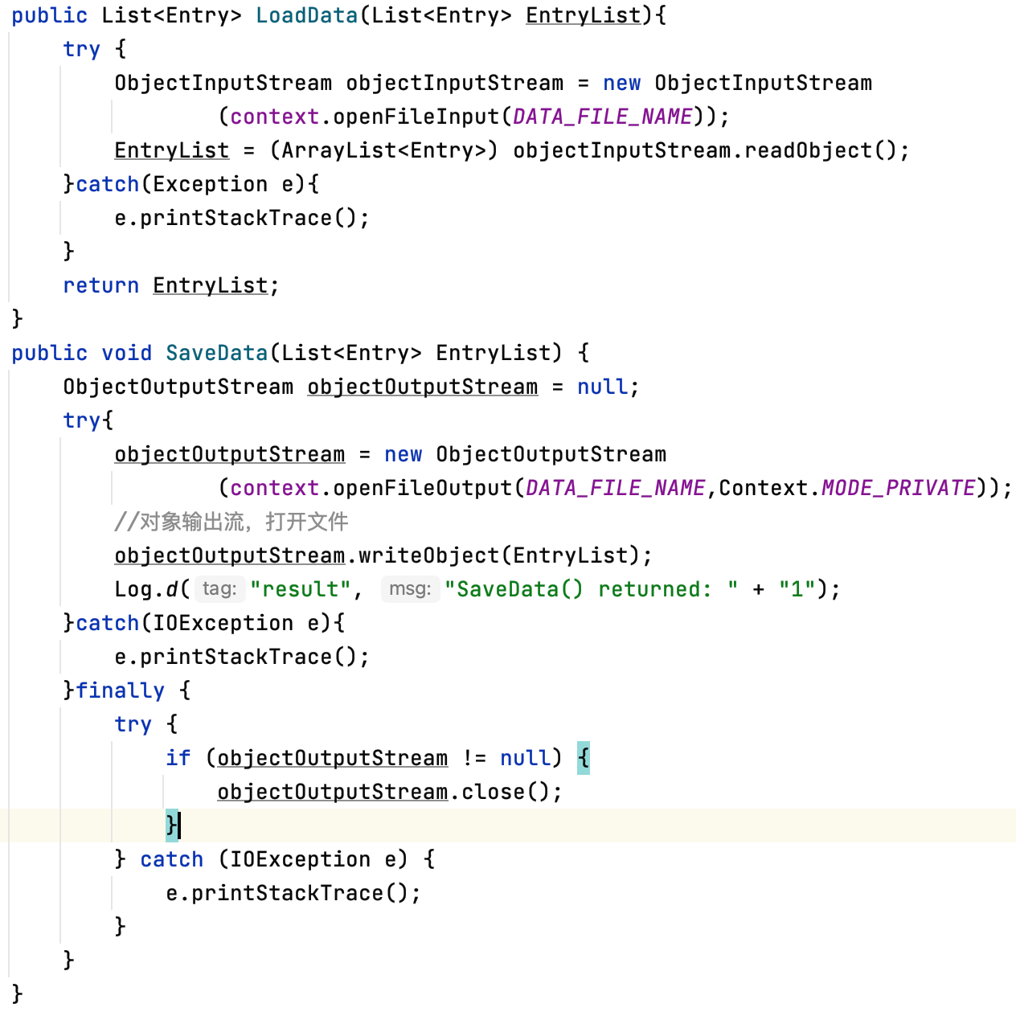

## **测试及使用说明**

### **测试环境的配置**

·确保测试环境是Android 4.0以上系统

·访问仓库地址，克隆项目，如图

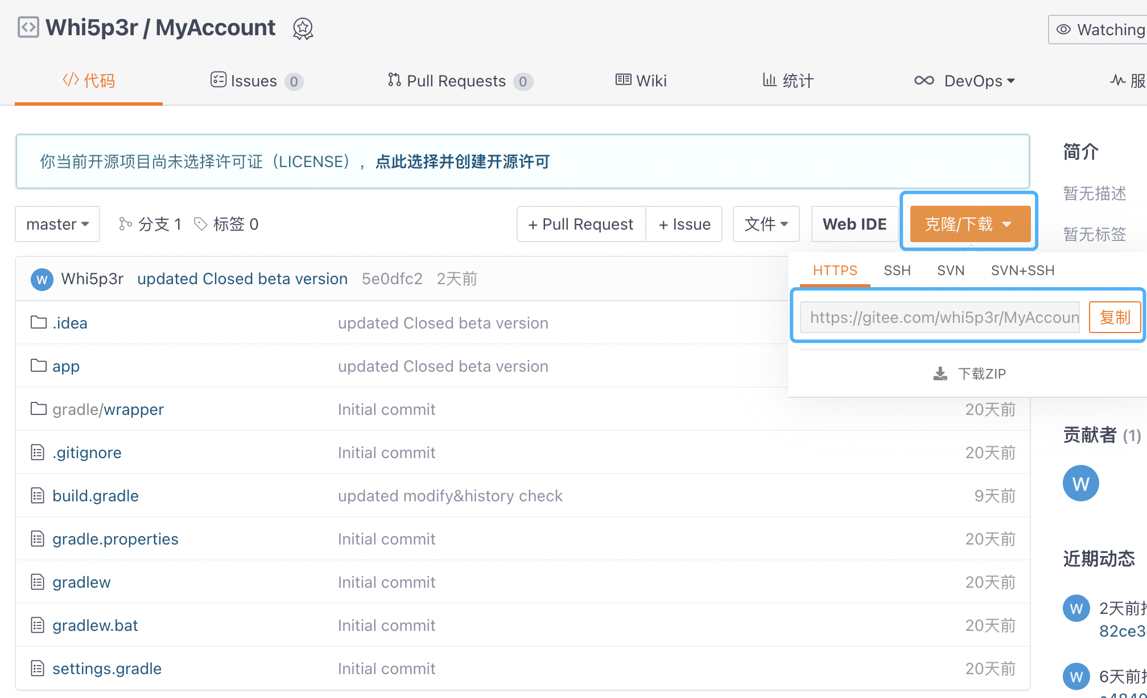

图表 15 项目仓库

·新建Android Studio Project：选择Get From Version Control方式，选择通过RepositoryURL途径，URL编辑框用项目仓库中复制的HTTPS地址来填充。

·克隆成功，项目构建完成后运行即可。

### **账目增删改和预览功能测试**

（1）添加以下11条账目

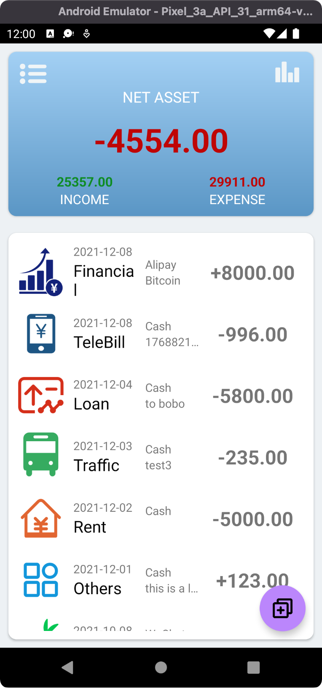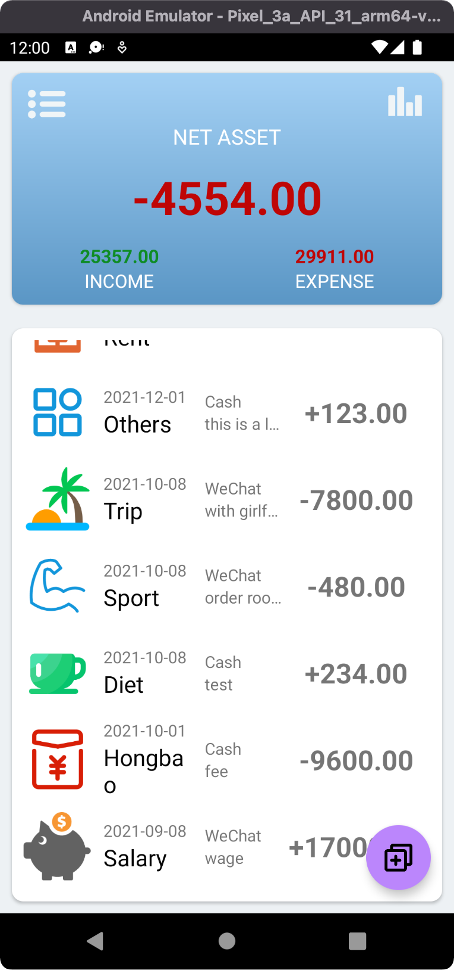

图表 16 账目追加效果

（2）预览账目，长按弹出上下文菜单选项,选择preview，弹出预览对话框

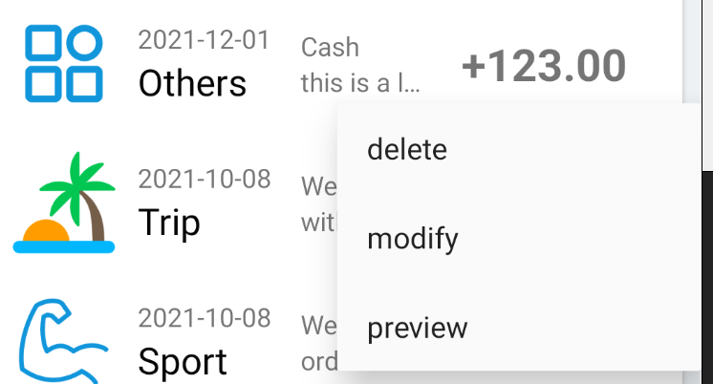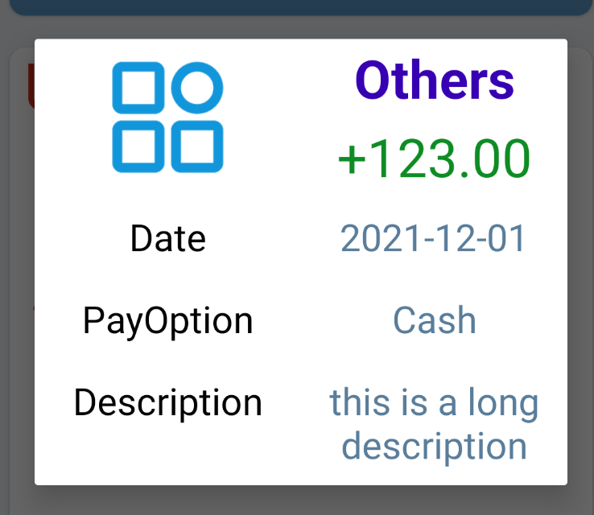

图表 17 账目预览

（3）将左边的数额和日期改之后，主页面如右边所示（自动重新排序）

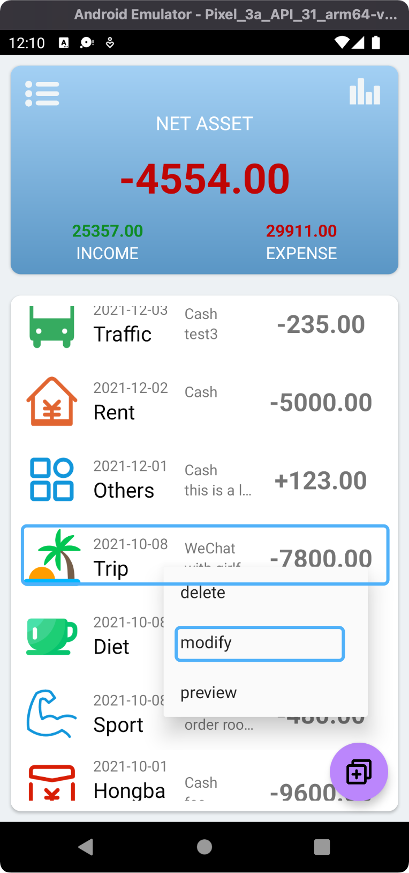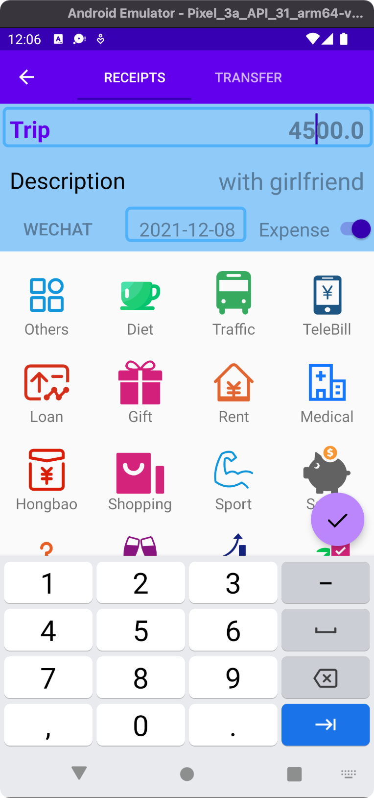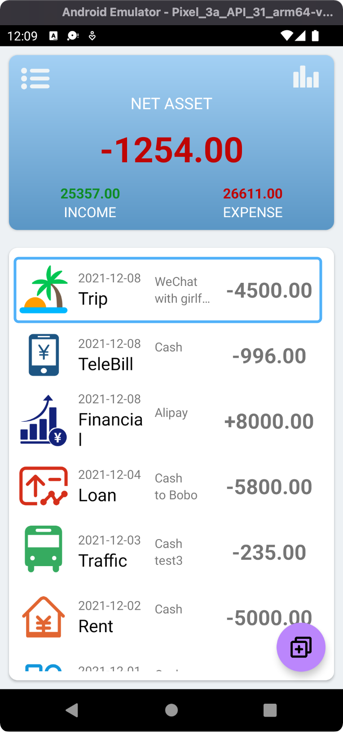

图表 18 账目的修改效果

1. 账目的删除，将这个修改后的Trip条目删掉后，资产自动统计

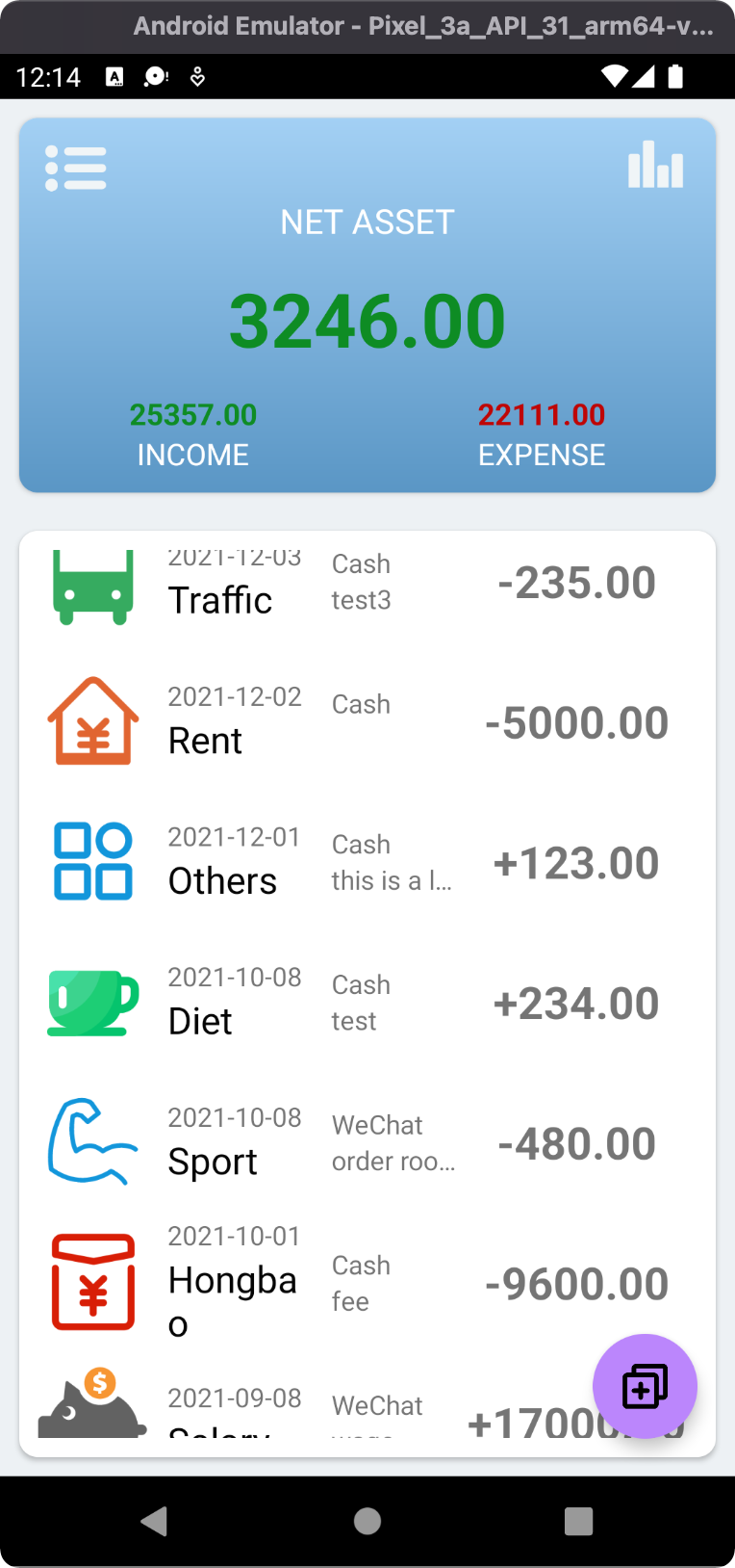

图表 19 删除后资产统计

### **账目统计分析功能测试**

1. 点击主页面右上方的统计按钮

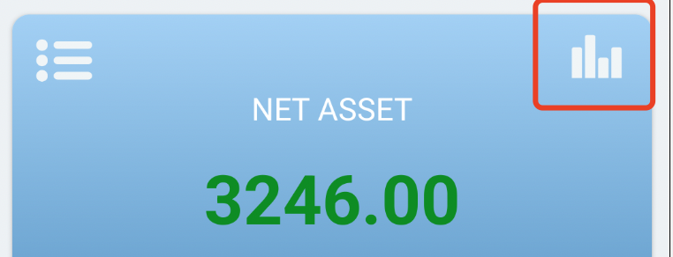

图表 20 进入StatisticActivity入口位置

1. 会自动显示当前所有账单的统计信息（上面为总收支比饼状统计图，下面三个页面为分类收支对比图，收入对比图，和支出对比图）

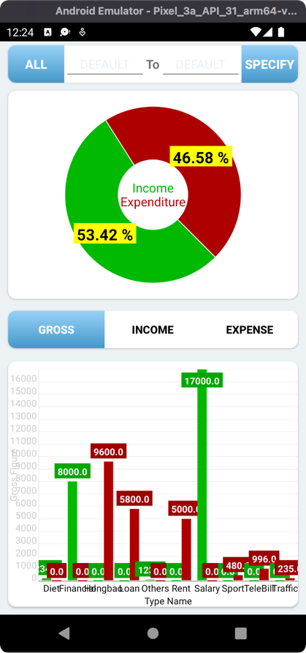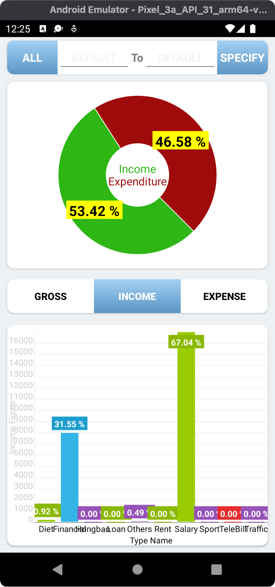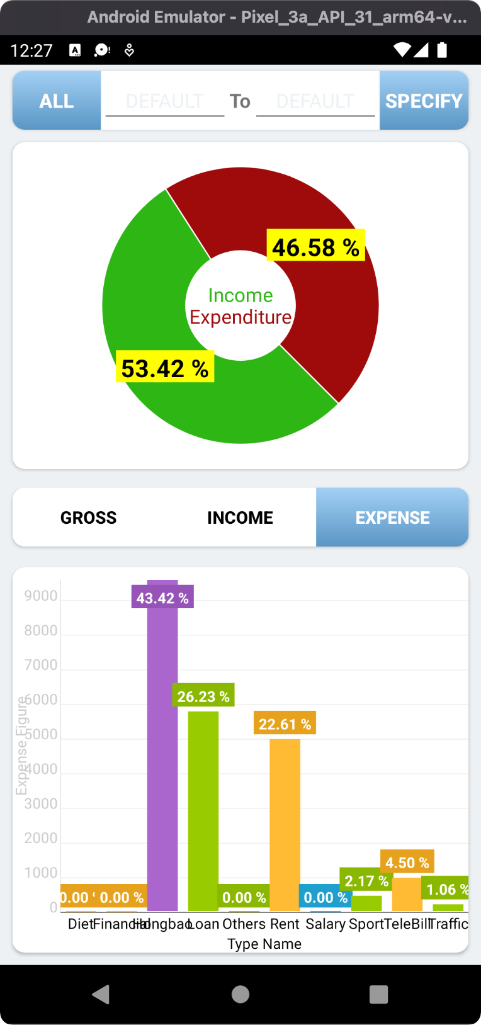

图表 21 StatisticActivity预览

1. 指定时间日期分析，比如说指定12月1日到12月4日的，则

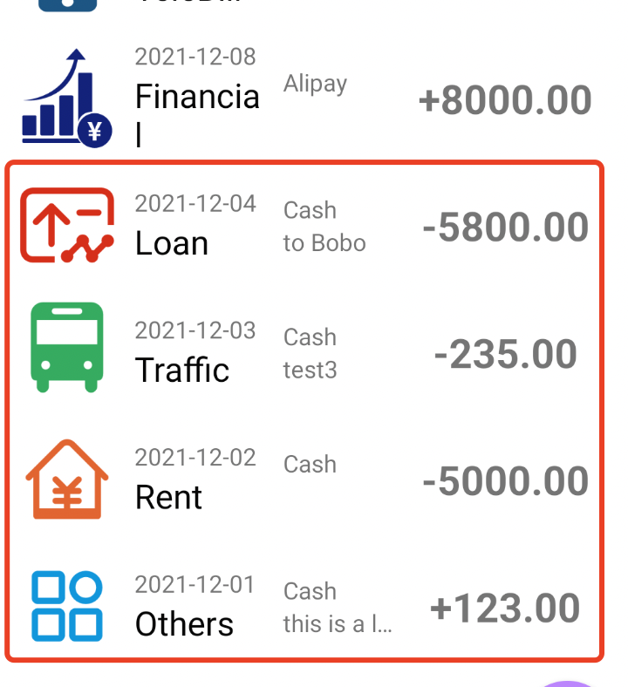

图表 22 源数据

检索效果如图

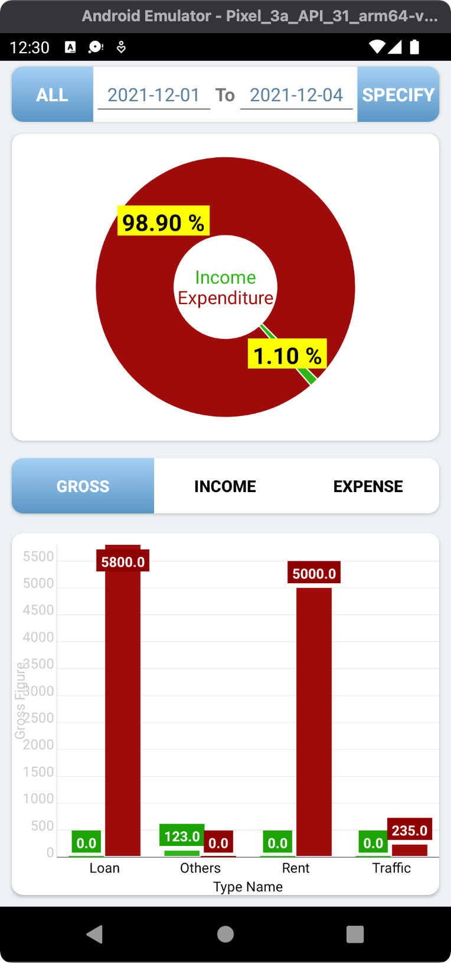

图表 23 指定时间的检索效果

### **账目检索测试**

1. 从主页面的左上角按钮打开菜单选择history进入历史查看页面

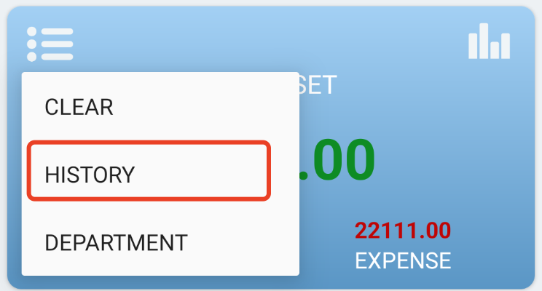

图表 24 历史查看页面入口

1. 检索12月1日到12月4日的账单

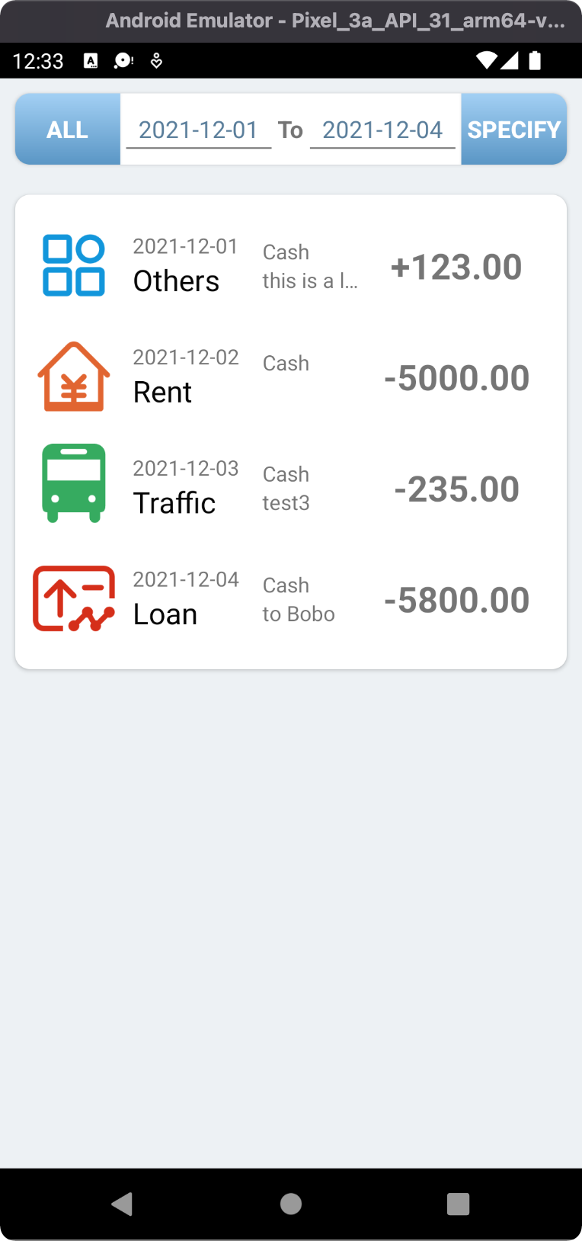

图表 25 检索结果

## **开发过程说明**

### **开发环境**

开发环境： MacOS Monterey 12.0.1

开发IDE：Android Studio Arctic Fox | 2020.3.1 Patch 3

编程语言：JAVA

SDK Tools：Android SDK Build-Tools 31

测试环境（模拟机）：如图20所示



图表 26 开发时采用的测试模拟器

### **开发过程**

1. 基本布局的设计，数据结构的设计（Entry类）
2. MainActivity的初步开发
3. 基于RecyclerView的动态列表和账目布局的基本定型
4. 利用ContextMenu添加账目的删除和修改入口菜单项
5. EditItemActivity的开发（ReceiptFragment）：
6. 基于GridView展示交易来源选项，如图12
7. 与MainActivity的数据交流（响应追加和修改请求）
8. StatisticActivity的开发
9. 基本布局和理想功能的确定（收支汇总统计和分类统计）
10. 数据结构设计（OneTypeSummary类）
11. 数据处理函数的开发（dataClassify方法），实现数据的分类归类，方便分析统计
12. PieChart（饼状图）的部署（总收支占比）
13. 3个fragment（GrossData Fragment，IncomeFragment，ExpenditureFragment）和柱状图的分别部署
14. UI优化
15. 使用cardView以及和通过使用大量线性布局嵌套使用，优化界面。
16. 使用shape实现背景颜色渐变
17. 代码重构与功能优化
18. 功能补充
19. 利用已有功能实现，迁移开发HistoryCheckActivity实现历史记录查看
20. 实现MainActivity的资产自动汇总（总收入，总支出，净资产）

### **项目地址**

**Gitee：**https://gitee.com/whi5p3r/MyAccount

## **有待完善的地方**

### **UI设计**

（1）可以在多分辨率场景下测试，调整布局和layout文件，实现分辨率自适应

（2）进一步美化界面，可统一Activity主题（如EditItemActivity与其他3个Activity的风格显然不相同，可以通过调整布局优化）

（3）交互的友好性，例如纯记账的添加账目的界面，右上角会有一个“再记一笔”按钮，可以在一个界面中多次追加账目，而不是像本APP只有一个确认按钮，每次确认都会自动返回MainActivity。

### **APP功能**

（1）多账户以及对应的账户管理功能

（2）预算系统的实现，通过设置预算，比较收支，设置提醒。

（3）提高应用拓展性，在纯记账中，是可以自定义添加交易来源类型和账户类型的，这些个性化的设置都体现了APP的可拓展性。如自定义添加交易类型需要选取图标，那我们就需要一个图像上传功能。

（4）分析统计页面：拓展功能，点击对应分类的子柱体，弹出预览对应的账单列表

（5）时间选择器的模糊搜索：可以通过控制EditText的聚焦监听，实现，当用户在选择时间的时候就开始动态更新账单而不是选择完时间后点击Specify按钮才会响应。

（6）模糊搜索和条件检索：拓展检索条件使不仅限于按时间检索。

### **底层实现**

（1）数据持久化的方式可优化（尝试使用数据库）

（2）代码的效率和复用性可以提高，可以对代码进行进一步优化和重构。

（3）可结合云服务器，联网实现云记账云存储

### **APP安全**

（1）完善对用户的非法操作的判断和响应

（2）完善系统异常的中断的解决方案，如开发一个数据备份、数据恢复的机制，这就需要用到数据缓存技术如Redis。

# **Android安全调查**

## **Android安全现状**

市面上绝大部分的智能手机采用的智能手机系统都为Android系统或基于Android系统的深度定制系统，仅2019年的统计显示，Android系统的世界占有率达到了75.3% 。下图是来自萝卜投研报

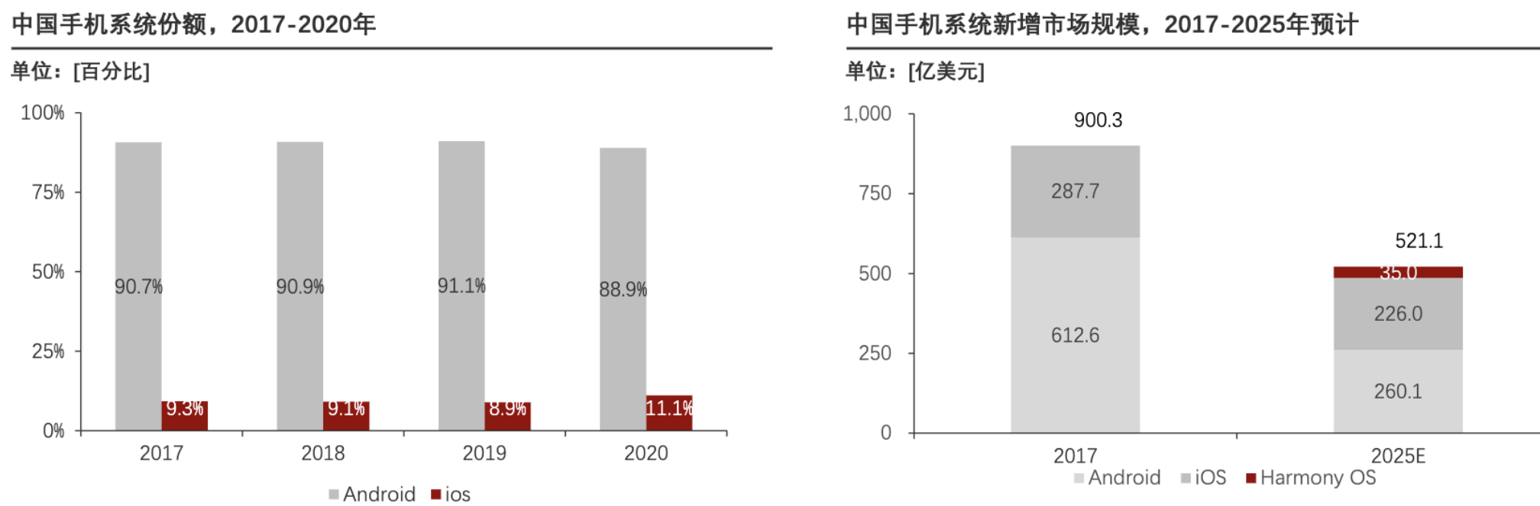

图表 27 近几年国内系统竞争格局

鉴于Android设备的市场占比份额之大，以及由于Android是基于Linux的自由且开源的免费操作系统，针对 Android 的恶意程序也非常多，安全情势不容乐观。 据360公司的研究数据显示，仅在2017 年第三季度，360 互联网安全中心共截获安卓平台新增恶意程序样本 188.0 万个， 平均每天截获新增手机恶意程序样本近 2.0 万个， 累计监测到移动端用户感染恶意程序 5109.9万人次，平均每天恶意程序感染量达到 55.5 万人次。 可以说，Android 系统安全现状不容乐观。

## **Android 安全机制**

Android是基于Linux的自由且开源的操作系统，它的安全机制由以下三个部分组成：：Linux 内 核 安 全 机 制、Android 本地库及运行环境安全与 Android 特有的安全机制。

1. **Linux安全机制**

Android内核的开发是基于Linux内核的，因此继承了Linux系统的安全机制。主要表现在文件权限方面，每个文件都有一个UID（User ID）、GID（Group ID）属性和相应的读写和执行权限，一般地，Android 系统文件的拥有者是 root 根用户，普通用户无法读取系统文件。 同时为了增强安全性，所有的用户和程序数据都存储在数据分区，与系统分区隔离。

如，在每个应用程序的apk文件安装时，都会被赋予唯一的Linux用户ID，系统为每个应用建立了一个沙盒，意味着应用程序间不能互相影响，除非通过sharedUserID功能实现共享相同ID，否则两个应用程序的权限是不能共享的。

1. **Android本地库及运行环境安全**

Android本地库以及运行环境的安全主要体现在以下三个方面：

1. 内存管理单元，处于处理器内部的内存管理单元（MMU）与应用程序密切相关，因为它负责为进程分配不同的虚拟内存并隔离不同进程。
2. 强制类型安全，强制变量在赋值的的时候必须符合其声明的类型，防止变量的不恰当使用。
3. 设备安全，Android通过SIM卡及其协议完成认证和授权，同时SIM卡中保存和保护使用者的密钥。
4. **Android特有的安全机制**
5. 权限机制：Android程序执行的相关权限请求必须在AndroidManifest.xml文件中声明，则Android在安装使用该程序时会向用户请求使用这些权限，体现用户对数据保护的主动性。
6. 签名机制，Android的apk 应用程序包包含应用程序的所有代码和资源，Android 要求所有的应用程序都进行数字签名，从而使应用程序的作者对程序负责.只要证书有效，且公钥可以正确地验证签名,则签名后的.apk 文件就是有效的。
7. Dalvik虚拟机：Android系统是基于Linux的，所以同样存在两个空间（Android空间和系统空间）。而Zygote作为虚拟机实例的孵化器，会在Android应用程序执行时通过Linux的进程创建机制创建子进程（.Dalvik虚拟机），.Dalvik虚拟机环境和POSIX用户安全机制共同构成Android沙盒机制。

## **浅析Android 安全问题**

**2.3.1未加密数据易被窃取**

没有被加密的数据如数据库和XML中的一些明文数据容易被窃取。

Android SDK使用的API和JAVA提供的基本相似，由 Java Cryptography Architecture (JCA，java加密体系结构) ，Java Cryptography Extension (JCE，Java加密扩展包) ，Java Secure Sockets Extension(JSSE，Java安全套接字扩展包)，Java Authentication and Authentication Service(JAAS，Java 鉴别与安全服务)组成。

JCA提供基本的加密框架，如证书、数字签名、消息摘要和密钥对产生器，对应的Android API中的以下几个包：java.security、java.security.acl、java.security.cert、java.security.interfaces、java.security.spec

JCE扩展了JCA，提供了各种加密算法、摘要算法、密钥管理等功能，对应的Android API中的以下几个包：javax.crypto、javax.crypto.interfaces、javax.crypto.spec

JSSE提供了SSL（基于安全套接层）的加密功能，使用HTTPS加密传输使用，对应的Android API主要在java.net.ssl包中。

JAAS 提供了在Java平台上进行用户身份鉴别的功能。对应的Android API主要在以下几个包：

javax.security.auth、javax.security.auth.login、javax.security.auth.callback、javax.security.auth.x500

它们其实只是一组接口，实际的算法是可由不同的Provider提供，Android API默认的Provider主要是Bouncy Castle和OpenSSL。 此外Android API还提供了android.security和android.security.keystore（API 23新增）来管理keychain和keystore。

### **Android 开发中一些常见的安全漏洞**

**a. WebView组件远程代码执行漏洞（XSS）**

Android API level 16以及之前的版本存在远程代码执行安全漏洞，该漏洞源于程序没有正确限制使用WebView.addJavascriptInterface方法，远程攻击者可通过使用Java Reflection API利用该漏洞执行任意Java对象的方法，简单的说就是通过addJavascriptInterface给WebView加入一个JavaScript桥接接口，JavaScript通过调用这个接口可以直接操作本地的JAVA接口。

解决方案：

1.Google 在Android 4.2 版本中规定对被调用的函数以 @JavascriptInterface进行注解从而避免漏洞攻击

2.Android 4.2版本之前采用拦截prompt()进行漏洞修复。

**b. 数据库安全问题**

（1）SQL注入

漏洞描述：

对数据库进行增删改查操作时，程序没有对用户的输入进行过滤，未采用参数化查询的方式，可能导致sql注入攻击。这样攻击者可以精心构造selection、projection参数等sql语句组成部分，实现在未授权的情况下从数据库获取更多的信息。

解决方案：

1.Provider不需要导出，请将export属性设置为false

2.若导出仅为内部通信使用，则设置protectionLevel=signature

3.不直接使用传入的查询语句用于projection和selection，使用由query绑定的参数selectionArgs

4.完备的SQL注入语句检测逻辑和关键字过滤

（2）数据库全局读写

漏洞描述：

APP在创建数据库时，将数据库设置了全局的可读权限，攻击者恶意读取数据库内容，获取敏感信息。在设置数据库属性时如果设置全局可写，攻击者可能会篡改、伪造内容，可以能会进行诈骗等行为，造成用户财产损失。

解决方案：

1.用MODE_PRIVATE模式创建数据库

2.使用sqlcipher等工具加密数据库

3.避免在数据库中存储明文和敏感信息

**c. SharedPreference全局读写漏洞**

漏洞描述：

APP在创建SharedPreference时，将数据库设置了全局的可读权限，攻击者恶意读取SharedPreference内容，获取敏感信息。在设置SharedPreference属性时如果设置全局可写，攻击者可能会篡改、伪造内容，可以能会进行诈骗等行为，造成用户财产损失。

解决方案：

1.用MODE_PRIVATE模式创建SharedPreference

2.避免在SharedPreference中存储明文和敏感信息

**d. 应用数据任意备份风险**

漏洞描述：

当AndroidManifest.xml配置文件中没有有设置allowBackup标志(默认为true)或将allowBackup标志设置为true时，应用程序的数据可以被任意备份和恢复，恶意攻击者可以通过adb工具备份复制应用程序的数据。

解决方案：

在AndroidManifest.xml文件中设置application的属性 android:allowBackup=“false”。

**e. 程序序可被任意调试风险**

漏洞描述：

在AndroidManifest.xml文件中 android:debuggable 被设置为 true时，应用程序的Java层代码可以被调试，存在潜在的风险。

解决方案：

在AndroidManifest.xml文件中设置application的属性 android:debuggable=“false”，或者使用release模式编译发布的应用程序。

### **代码源代码攻击**

**a.原理**

·通过dex2jar将APK包中的classes.dex文件转换成jar包，进而可以用JD-GUI工具查看java源代码

·利用apktool将apk反编译成可修改的smali代码，插入恶意代码或者广告代码，利用重打包技术进行二次打包（俗称山寨app）

**b.防范**

·Apk签名自校验

·代码完整性校验（CRC32,SHA1等）

·Apk加固（代码混淆）

# **总结及课程感想**

本课程从开发环境配置开始，学习如何构建、调试Android项目和资源分配，初步了解MVC框架（模型(model)－视图(view)－控制器(controller)，业务逻辑、数据、界面显示分离的组织代码方法）。

过程中学习了多种Layout布局方式的概念并实践使用，在实际开发中经常会用到多种布局的嵌套使用，其中我个人最常用的是线性布局和约束型布局的使用。

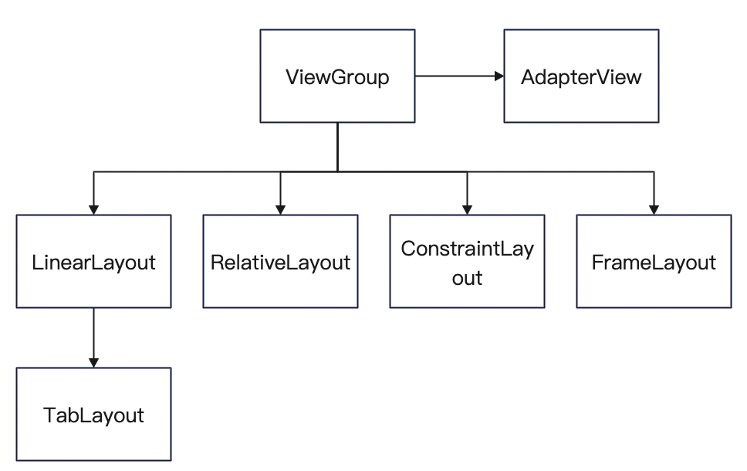

图表 28 Android 布局的关系

**FrameLayout：**单帧布局是 Android 所提供的布局方式里最简单的布局方式，它指定屏幕上的一块空白区域，在该区域填充一个单一对象。例如图片、文字、按钮等。通常是Fragment对象的初始默认布局。

**LinearLayout：**线性布局，是最常用的布局，该布局可以使放入其中的组件以水平方式或者垂直方式整齐排列，通过 orientation 属性指定具体的排列方式，通过 weight 属性设置每个组件在布局中所占的比重。

**RelativeLayout：**相对布局，控件的位置是按照相对位置来计算的，控件之间的位置具有相对对应的关系，是最灵活的布局。

**ConstraintLayout：**约束布局，控件之间、控件与父布局之间具有约束关系，控件的位置是按照约束来计算的，使用ConstraintLayout布局时，也可以添加引导线（Guideline）来辅助布局，所有的布局可以在如图所示的界面上通过拖动和调整来完成

其中约束布局相对于相对布局而言，在布局调整上更方便，所见即所得；布局之间相对位置更好控制；且更方便动态创建，对控件的控制能力更强，布局的效率更高。

在课程的学习过程中，通过各种课程实验，我还学习并掌握了多种View的使用（如RecyclerView构建动态列表，TabLayout和ViewPager2联合实现滑动切页），通过点击事件的4种绑定方式，举一反三，学习和掌握事件的绑定和其使用场景：

1.内部类作为事件监听器

2.匿名内部类作为事件监听器（没有名字的内部类，只能使用一次）

3.activity本身作为事件监听器（引入View.OnClickListener接口），适合单页面多种点击事件的情况

4.xml文件中控件下通过属性绑定android：onClick=”onClick”(onClick是方法名)（不方便维护，不建议使用）

经过对Android开发的基本知识框架的学习并通过实验来实操练习之后，便开始接触实际开发场景，如高阶的View的使用（WebView），和如何使用外部SDK（如BaiduMap的SDK的下载、引用、使用），初步了解了5种数据保存的方式，其中文件存储有内部存储（App私有目录）和外部存储（SDCard），其他四种方式分别是SharedPreferences、ContentProvider、SQLite数据库存储（存储结构化的数据）和网络存储。初步了解和学习了网络数据的获取方法，主要是JSON格式数据的获取和解析。

而本项目是本人第一次使用Android Studio完全独立开发的独立、完善的APP，无论是程序框架和UI布局的设计、资源管理还是问题检索的能力、调试寻找并解决BUG的能力，都得到了极大的提升和训练。

本项目仍有很多不足，虽然“轻记账”的定位本身是轻量化、功能简练，但与市面上同等定位的记账产品仍然有很大的差距，抛开功能的开发，在基础的设计模式上也仍然是道阻且长，所以后续通过个人的进一步精进学习，会不断地对该项目进行一个复盘、重构、优化、拓展。

之前接触过小程序、Web的开发，而在Android Studio的开发中，我体会到了不同前端IDE中项目开发的区别，也从区别中发现了共同点，主要体现在程序设计模式、程序框架、项目模型（如Android中的MVC、MVP框架）等，更加悟得资源的复用性、代码的可读性、模块化、解耦合的重要性。

最后，由衷地感谢陈双平老师的Android开发课程，不仅仅是由浅入深的课程设计，在课程实验之外，陈双平老师也为我们提供了各种指导，Android开发道阻且长，这次“处女作”的开发将会是陪伴我未来漫长开发路的一次宝贵经验。